20/06/2023

youssef khanchoufi

PHP

Basic et Mysql

1) Introduction 4

1. Dernier Version Php : 8.2.7 (2023) 4

2) Installation 4

2. Serveur Web 4

3. Installation 4

4. PHP dans Live server Vs-Code : 5

3) Syntaxe 5

4) Echo / Print : Pour afficher les données 5

5) Variables : 6

5. Type des données en PHP : 6

6. Déclaration Variable : 8

7. Conversion de Type : 8

8. Declaration constant : 11

9. Affectation par valeur vs référence : 11

6) Portée des variables : 12

10. Global : 12

11. Local : 12

12. Static : 12

7) Commentaire 12

8) Les opérateurs : 13

13. Types des opérateurs : 13

14. Priorité des opérateurs : 13

15. Arithmétiques : 14

16. Comparaison : 14

17. Comparaison : String Avec Nombre 16

18. Opérateurs d’incrémentation et décrémentation 16

9) Structures de contrôle : 17

10) Fonction : 18

19. Déclaration de Type 18

20. Typage Strict 19

21. Création Fonction : 19

22. Les arguments de fonction : 20

23. Variadic functions 21

24. Variable Fonction : 22

25. Anonymous fonction : 23

26. Arrow Function : 23

11) Déclare : 24

12) Include et Require : 25

13) Gestion des Sessions : 25

27. Les fonction Session : 26

14) Gestion des cookies : 27

28. Création et Récupération : 27

29. Modification : 27

30. Supprime : 27

15) MySQLI Database : 28

1. MYSQLI se connecte à MySQL : 28

2. Create Database : 28

3. Create Tabale : 28

4. Gestion des erreurs: 29

5. Exécuter des requêtes SQL 29

6. Insertion de données dans des tables : 29

A- Query et execute_query : 29

7. Les Requetés préparées : 30

B- Avec execute (array) avec un tableau de valeurs : 30

C- Avec execute (array) en utilisant BindParam() : 31

8. Récupérer des données de la base de données : 31

D- Sélection Avec query et execute_query : 31

E- Sélection Avec (requête prépare) = prépare + exécuter : 31

F- Method des récupérations des données : 32

9. Récuperer les informations sur les conoles d'un jeu de résultats 34

10. Exécute une ou plusieurs requêtes sur la base de donnée 35

11. Gestioner des errores et Exceptions. 36

12. Insérer Multiple Lignes : 36

13. Update Lignes : 37

14. Delete Ligne : 37

16) PDO : 38

15. PHP se connecte à MySQL : 38

16. Créer une base de données et table à MySQL : 39

17. Supprimer d’une base de données et table à MySQL : 39

18. Insertion de données dans des tables : 39

A- PDO::exec : 39

19. Les requêtes MySQL préparées : 40

a- Avec execute (array) et des marqueurs nommés : 40

B- Avec execute(array) et des marqueurs interrogatifs : 40

C- En utilisant bindParam et des marqueurs nommés ou interrogatifs 40

20. Mettre à jour des données dans une table 41

21. Supprimer des données d’une table 41

22. Modifier la structure d’une table 42

23. La sélection simple de données dans une base de données 42

D- Récupération avec la méthode query() 42

E- Récupération avec avec une instruction préparée 43

F- Method des récupération des données 43

17) La gestion des fichiers avec PHP : 44

1. Lire un fichier entier en PHP 44

2. Ouvrir un fichier en php : 45

A- Lire un fichier partie par partie 45

B- La place du curseur interne ou pointeur de fichier 46

C- Déplacer le curseur manuellement 47

D- Fermer un fichier 47

3. Créer et écrire dans un fichier en PHP 48

E- Écrire dans un fichier avec file_put_contents() 48

F- Écrire dans un fichier avec fwrite() 48

G- Fonctions de Manipulation de Fichiers et de Dossiers : 48

H- Telecharger les fichiers sur le serveur 49

I- Fonctions de vérification de fichiers et de dossier : 50

1. Introduction
2. Dernier Version Php : 8.2.7 (2023)

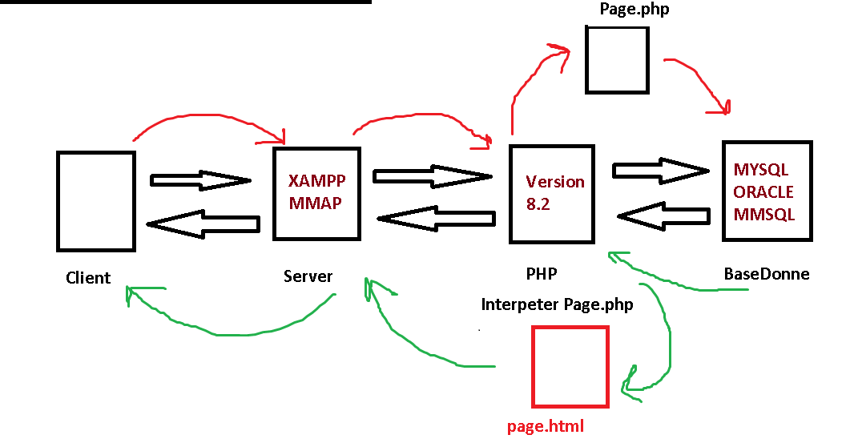

1. Installation
2. Serveur Web

Web-Server : **Apache** et **nginx** et **IIS**

* Nginx : Prémier : **2004** () / Dernier_version (1.25.1 = 2023) / open_source / server logiciel
* Apache : Prémier : **1995** / Dernier_version (10.0 = 2023) / open_source / server logiciel
* ISS : Microsoft / Dernier_version (2.4.47 = 2015)

**WAMP** (windows ) (Apache Http server , Mysql , MariaDB , Php , perl)

**XAMPP** (windows, macOS et linux) (Apache Http server , Mysql , MariaDB , Php , perl, phpmyadmin, FTP, FileZilla)

1. Installation

Telecharger **php** dans site web : <https://www.php.net/downloads>

Taper : modifier les variable d’environnement dans recherche

Click sur : variables d’environment.

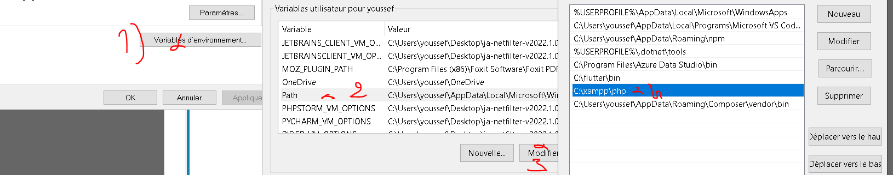Modifier variable path . Ajouter nouvelle **path** vers dossier **php 8**.

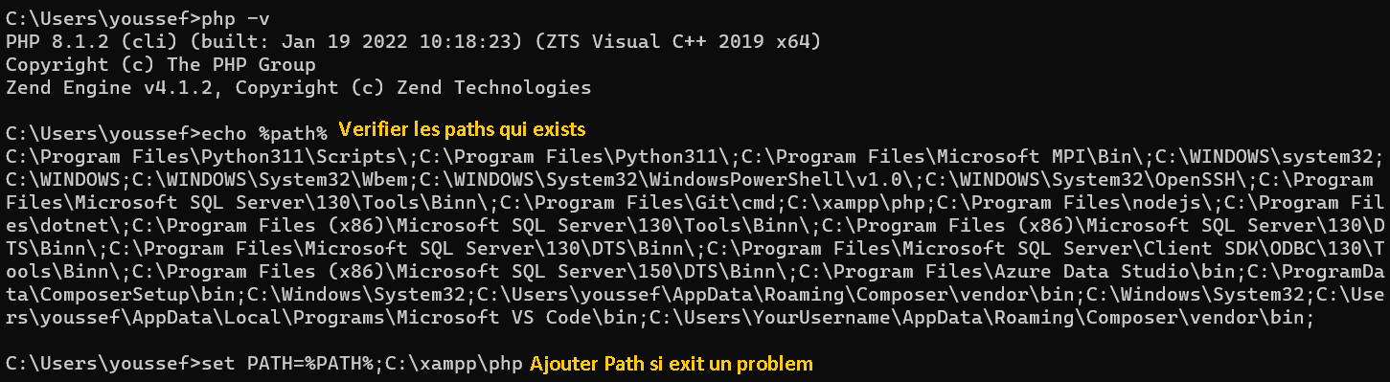

Dans CMD Vérifier Si installer :

1. PHP dans Live server Vs-Code :

* <https://www.youtube.com/watch?v=joxLj3O_QGo> = Php dans Live server VS code

1. Syntaxe

* Php traireter le code entre balise <?php ?>
* Balise courte <?= $a ?-> == <?php echo "" ?->
* Les instructions PHP se terminent par un point-virgule ( ;)
* Si une ligne dans <?php ?> pas besion point-virgule <?php echo "Youssef" ?>
* Si un fichier contient seulement du code PHP, Balise de fermuture ?->

1. Echo / Print : Pour afficher les données

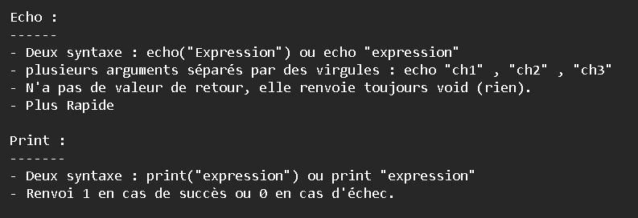

1. Variables :
2. 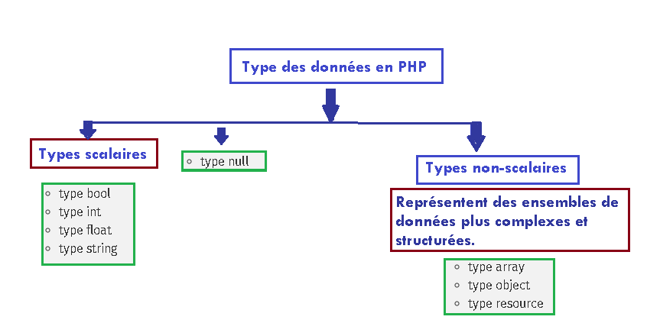Type des données en PHP :

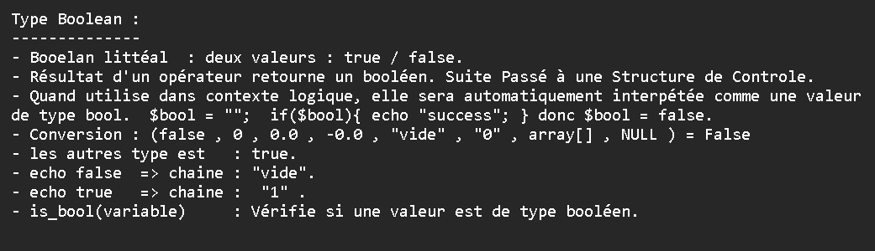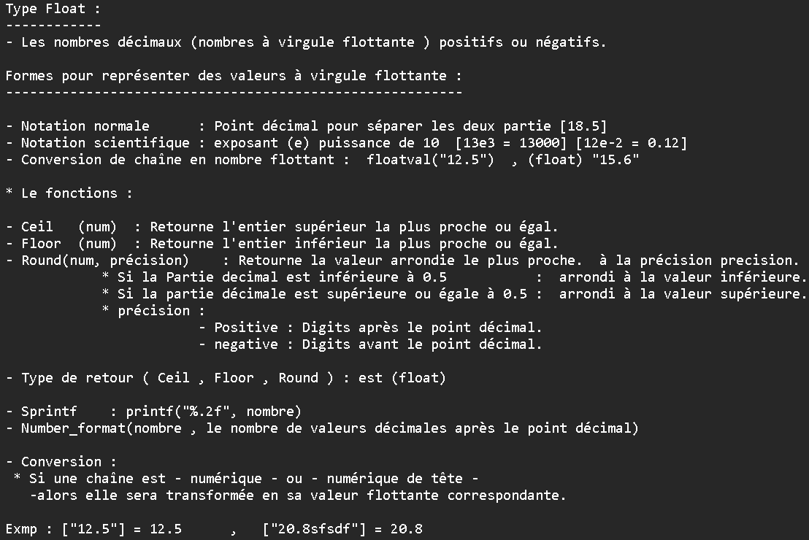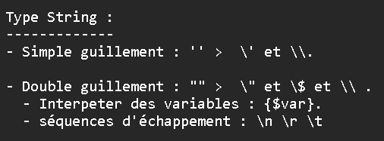

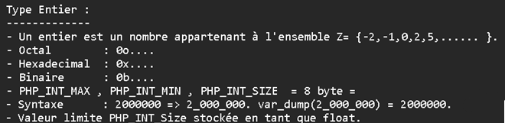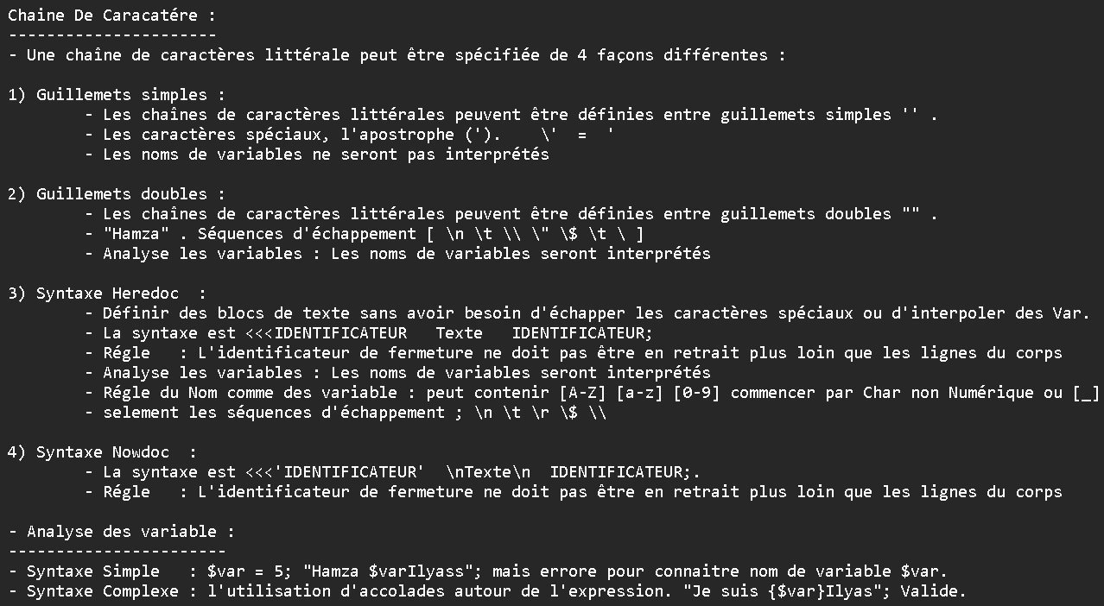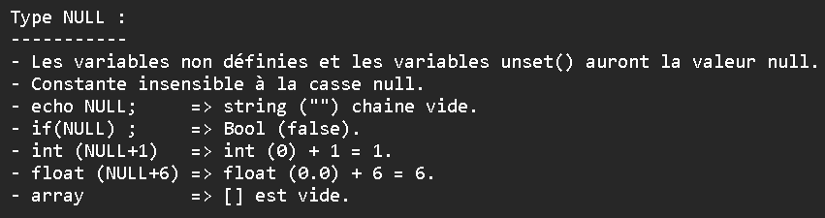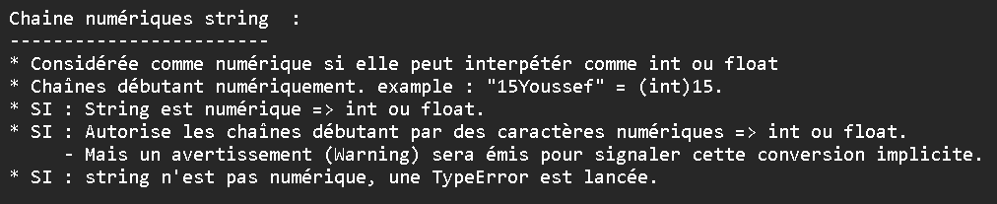

1. Déclaration Variable :

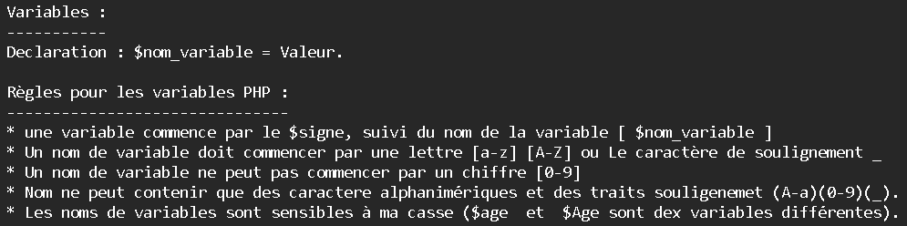

1. 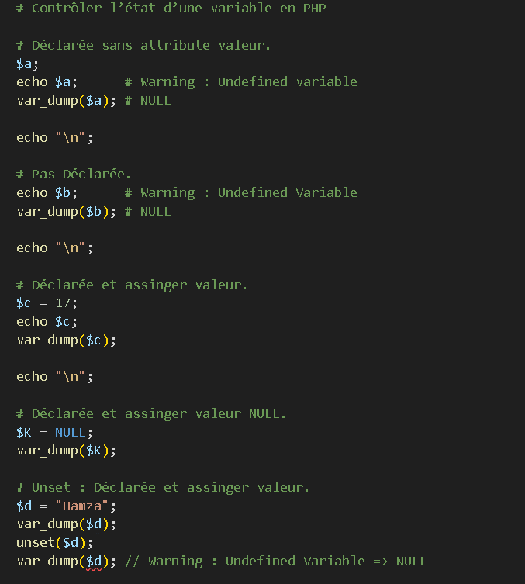Conversion de Type :

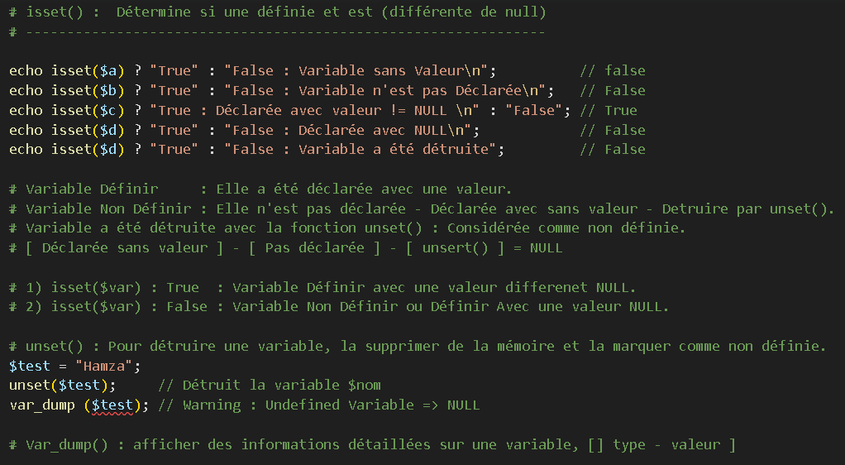

* **Type Juggling et Type Casting :**
* **Type juggling** : Conversion automatique ou implicite de types de données effectuée par le langage de programmation lui-même. Par le programme.
* 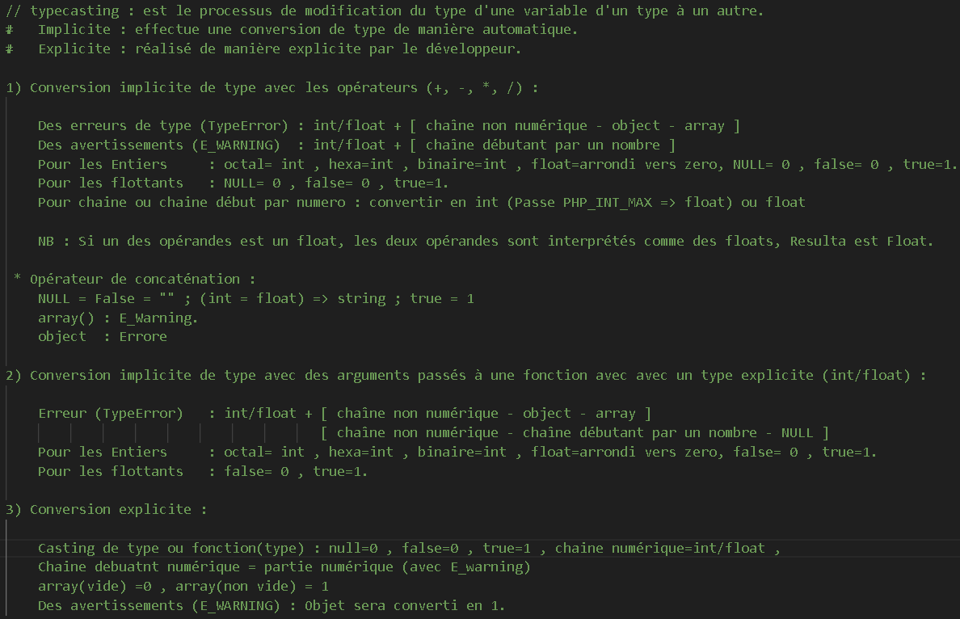**Type Casting** : (conversion explicite) : convertir de manière explicite un type de données en un autre type spécifié, par développer.
* 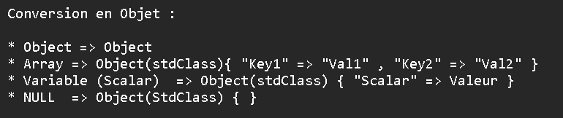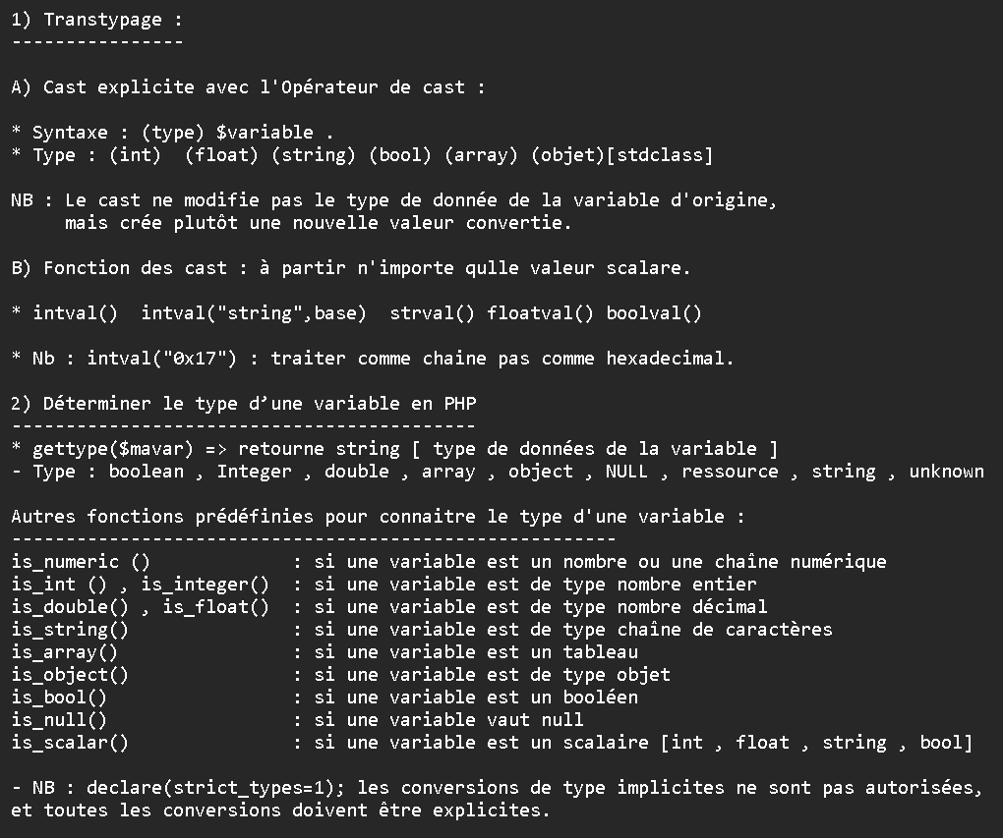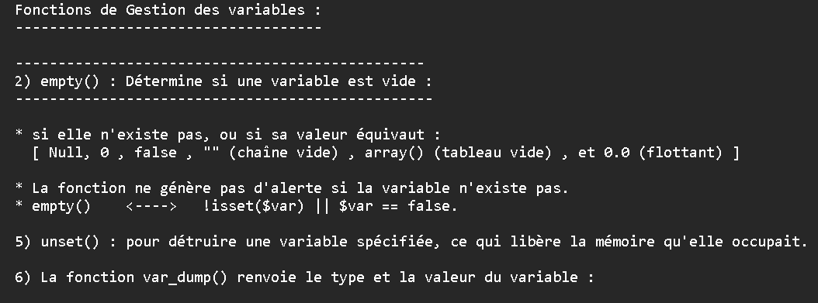

1. 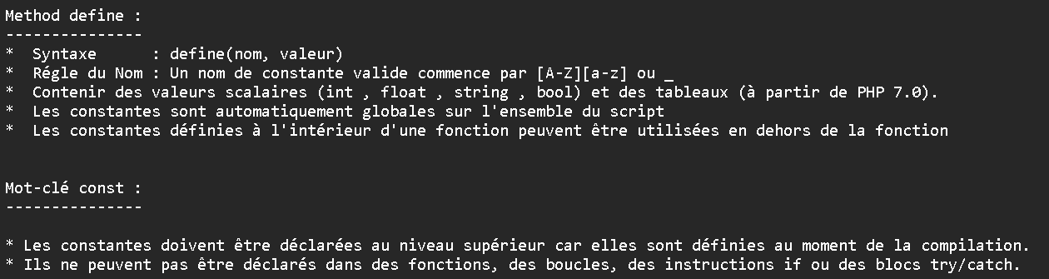Declaration constant :

***Utilisation dans Classe***

* Define : Dynamique est Global, utilisation tous les scripts.

* const : Spécifiques à la classe où elles sont déclarées.

* Constantes magiques : __File__ , __Line__ , __DIR__

1. 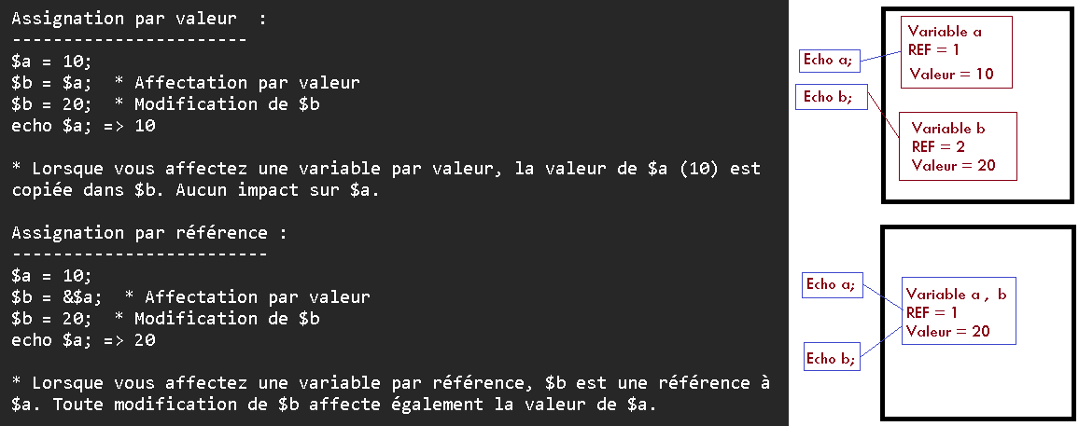 Affectation par valeur vs référence :

* Supprimer référence utiliser fonction unset($b).

1. Portée des variables :

- Trois portées de variables : Local, global, static

1. 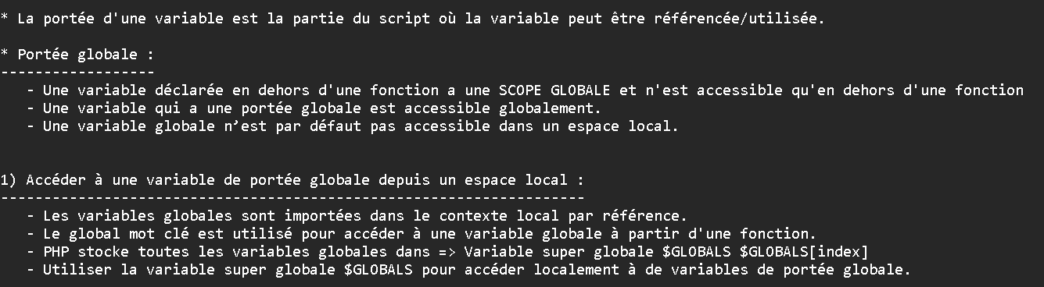Global :

1. 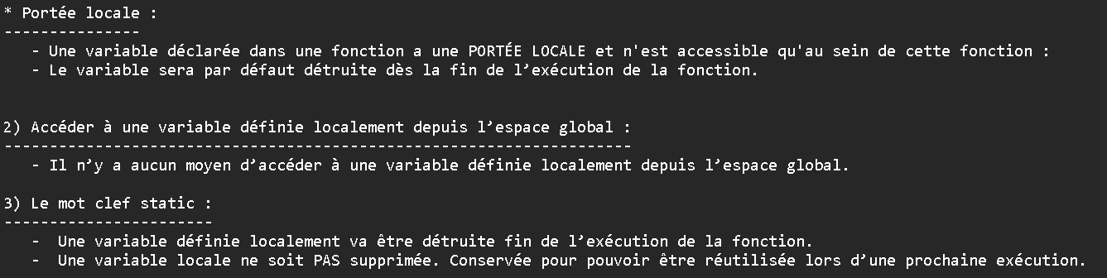Local :
2. Static :

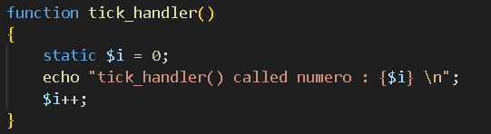

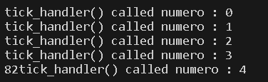

1. Commentaire

* Seul ligne : // Commentaire #Commentaire
* Multiple lignes : /* **Lignes**./

1. Les opérateurs :
2. Types des opérateurs :

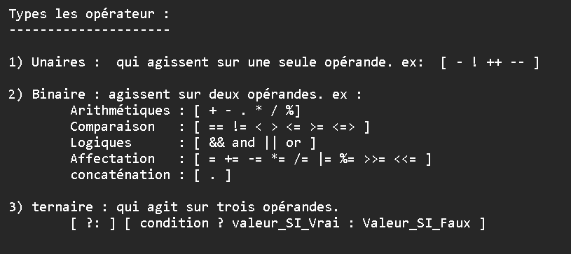

1. 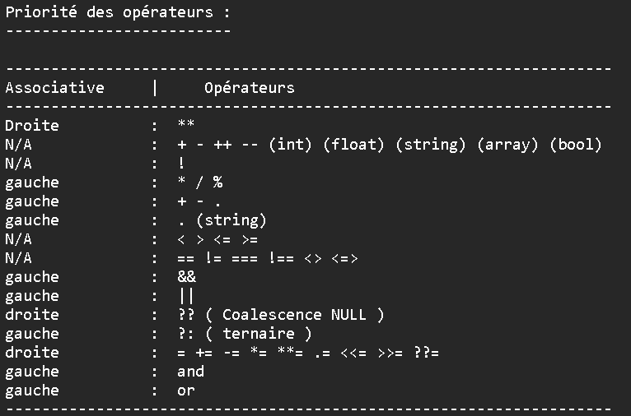Priorité des opérateurs :
2. Arithmétiques :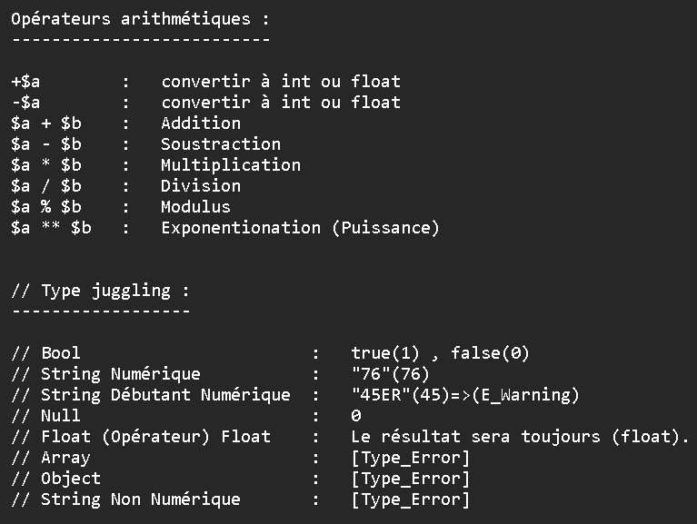
3. Comparaison :

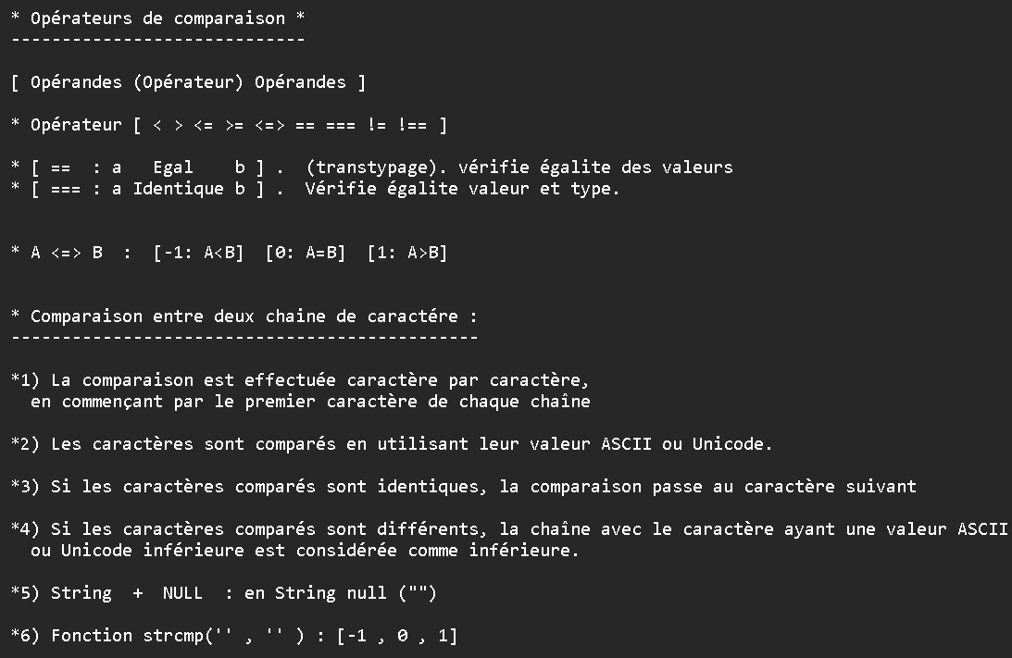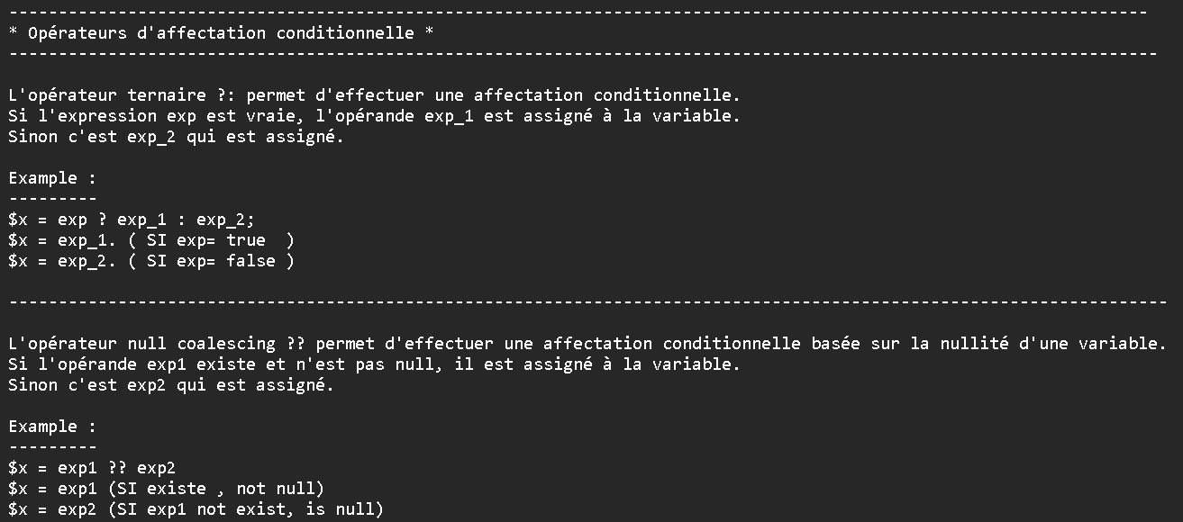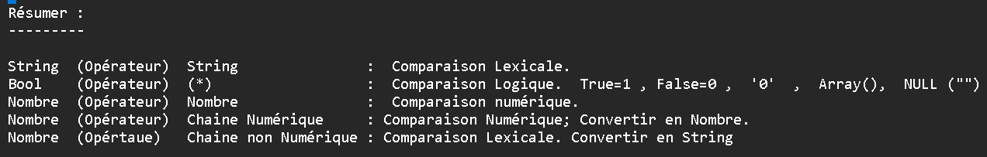

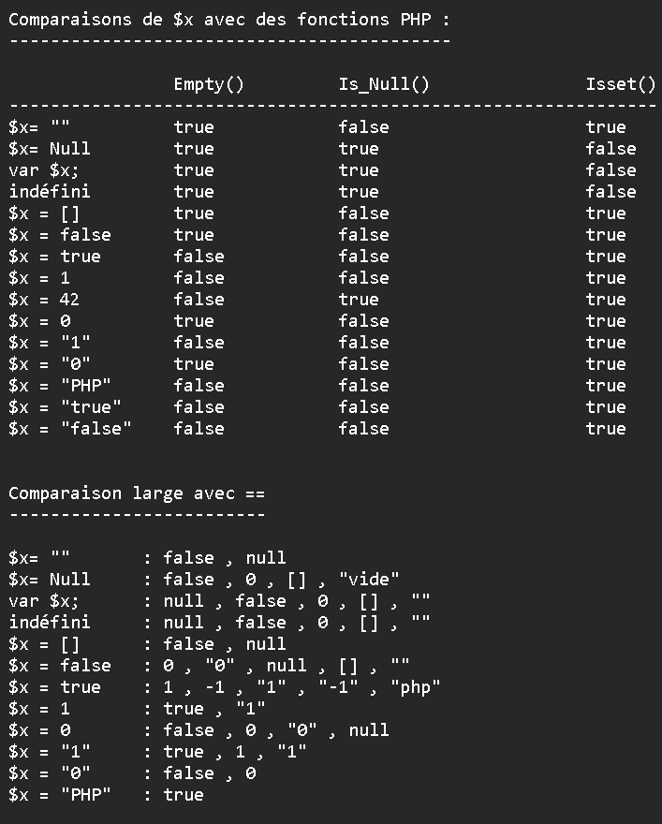

1. 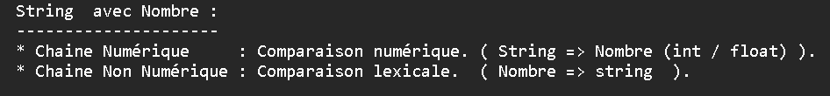Comparaison : String Avec Nombre
2. 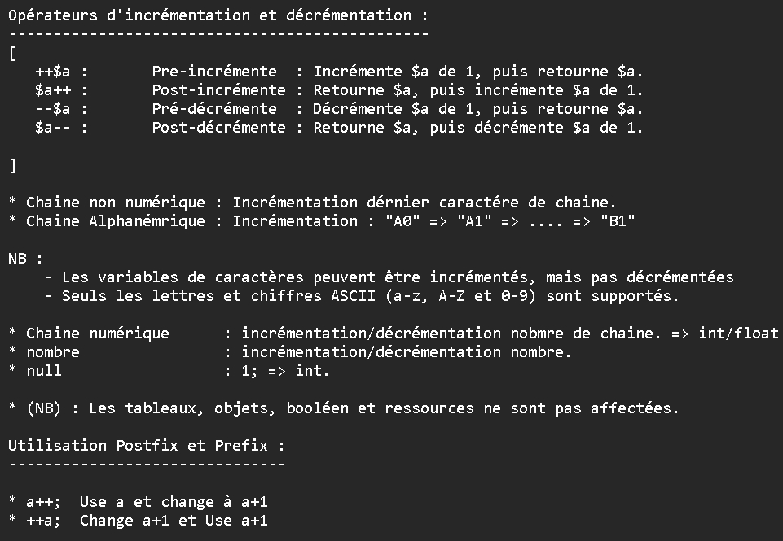Opérateurs d’incrémentation et décrémentation

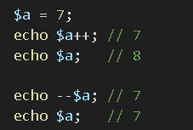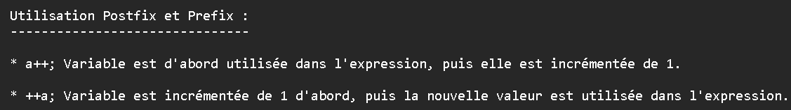

1. 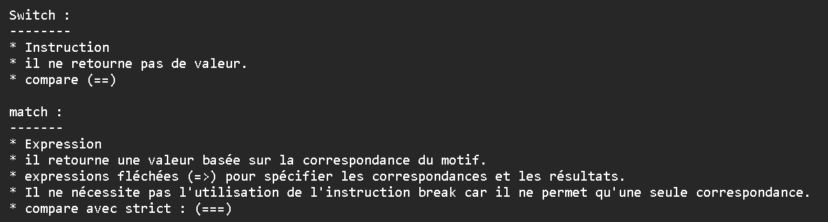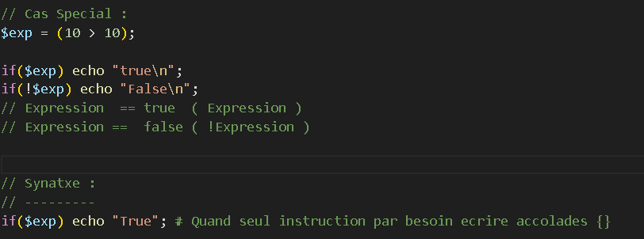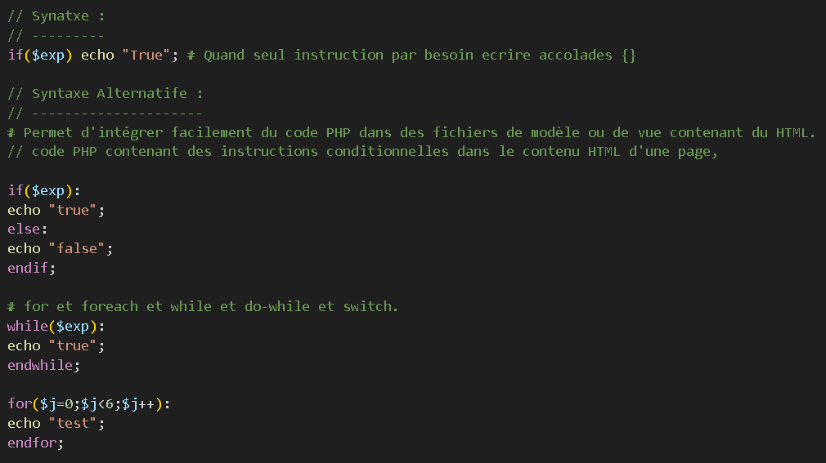Structures de contrôle :
2. Fonction :
3. Déclaration de Type

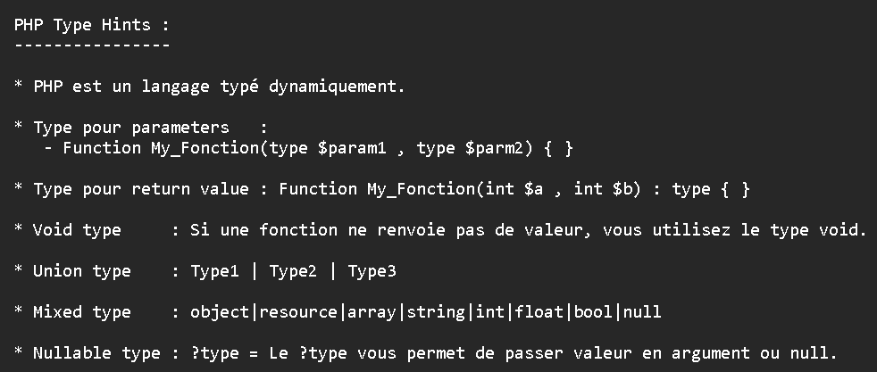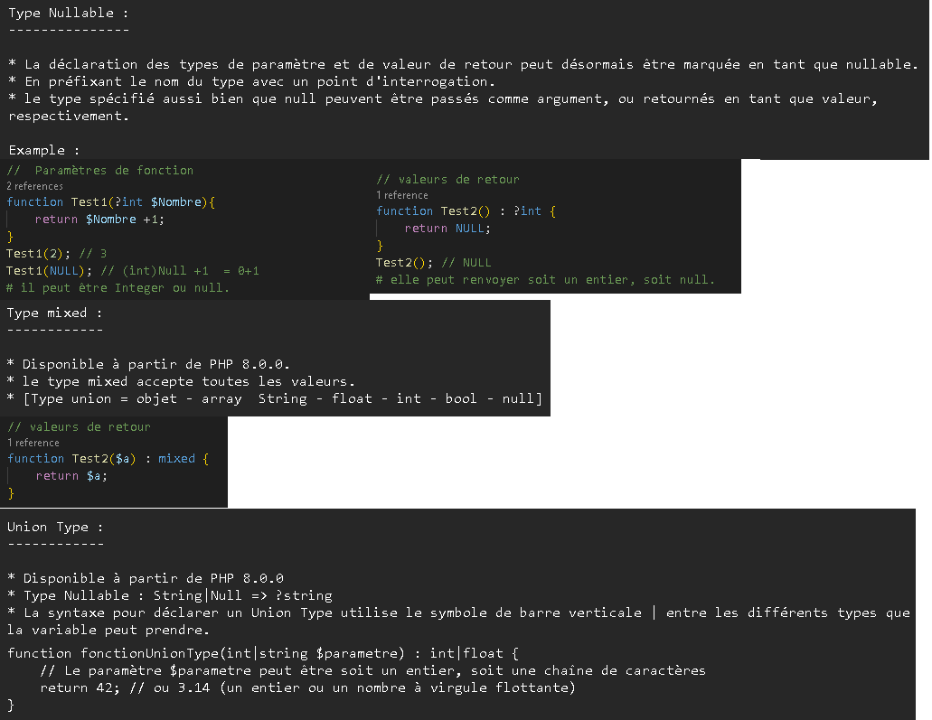Les déclarations de types peuvent être ajoutées aux ***arguments des fonctions***, ***valeurs de retour***, et, à partir de PHP 7.4.0, les ***propriétés de classes***. Elles assurent que les valeurs sont du type spécifié au temps de l'appel, sinon une **[TypeError](https://www.php.net/manual/fr/class.typeerror.php)** est **lancée**.

1. Typage Strict

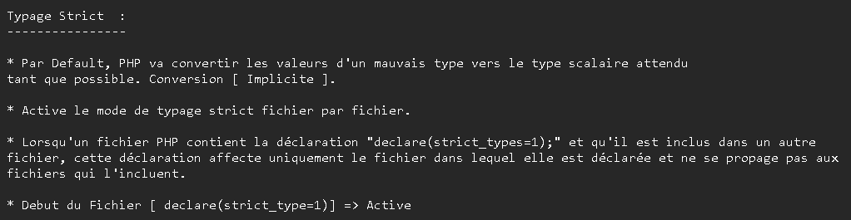

1. Création Fonction :

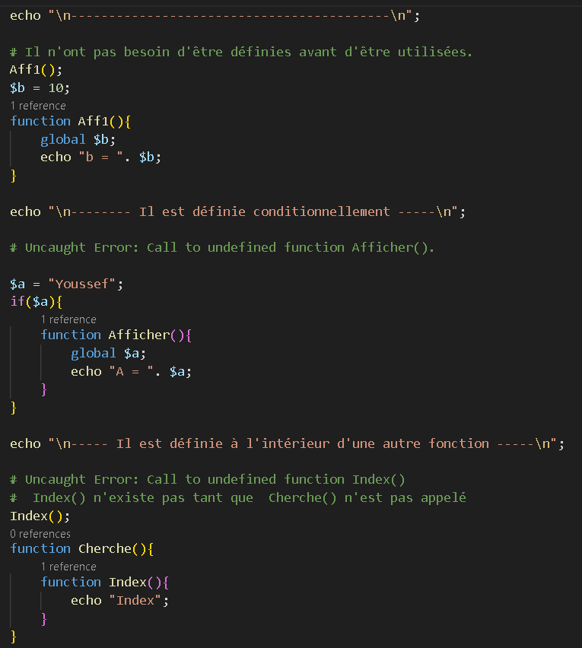

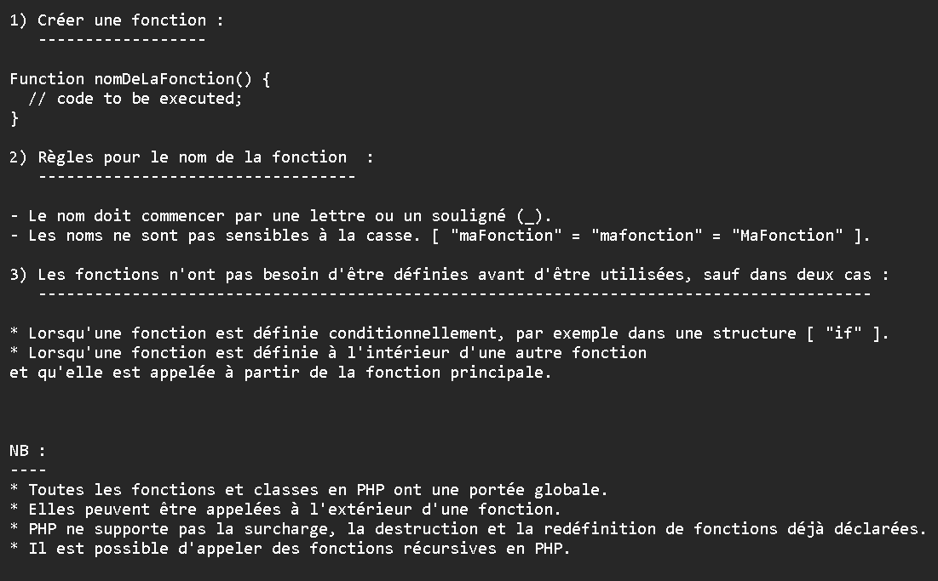

1. 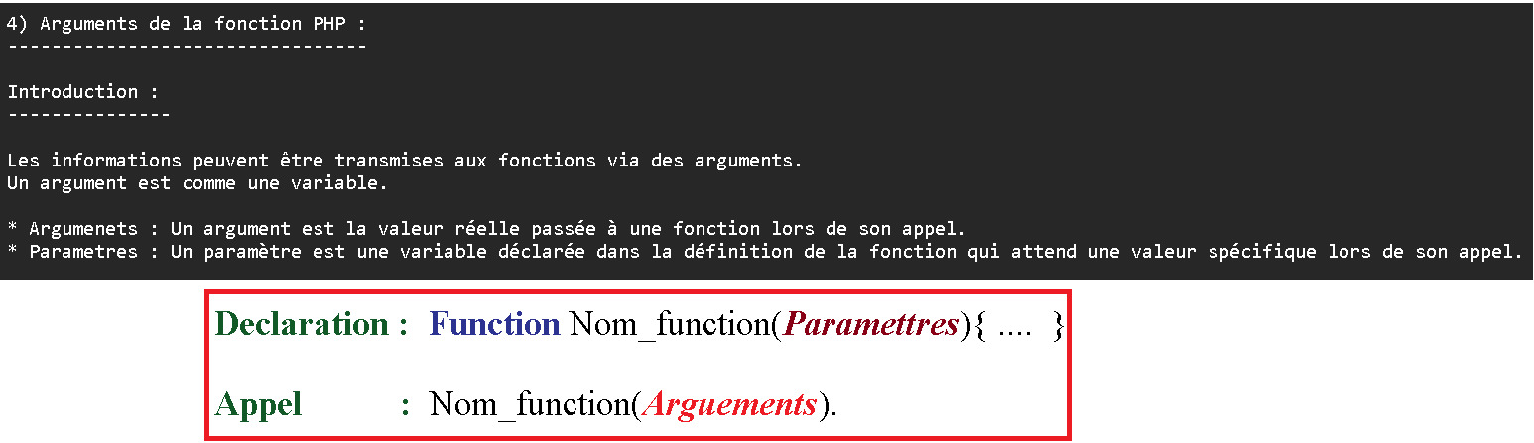Les arguments de fonction :

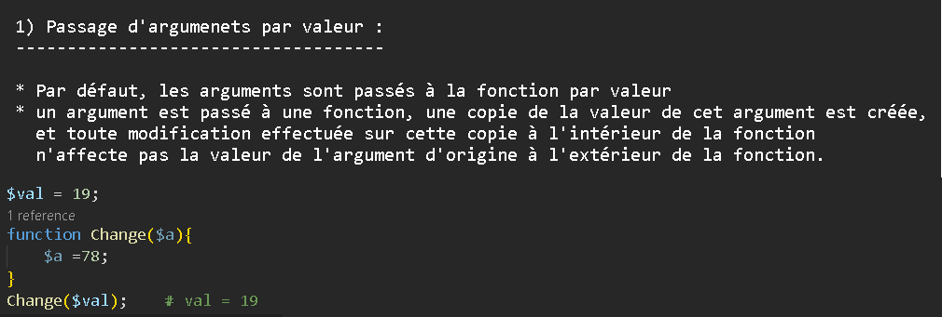

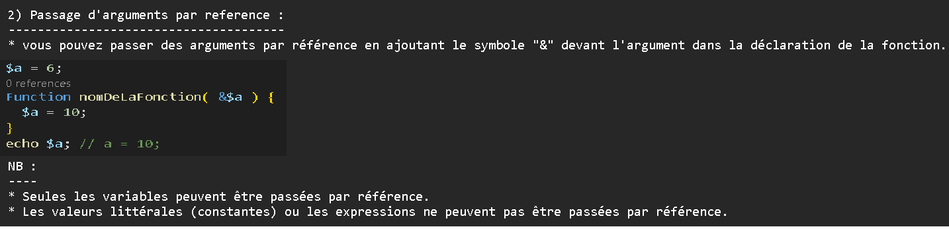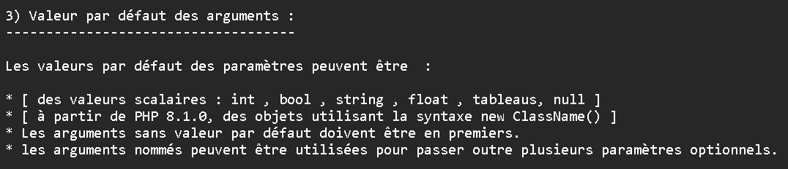

1. 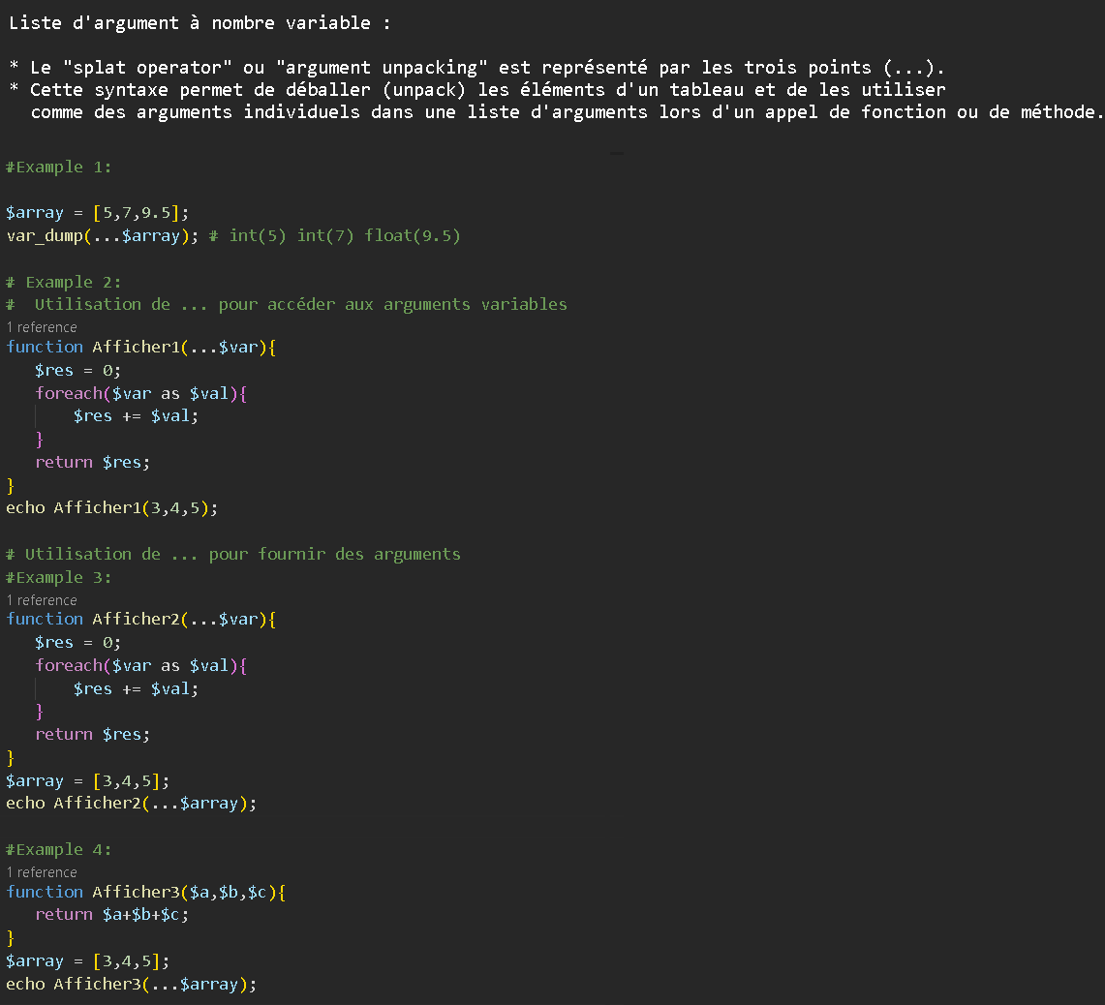Variadic functions

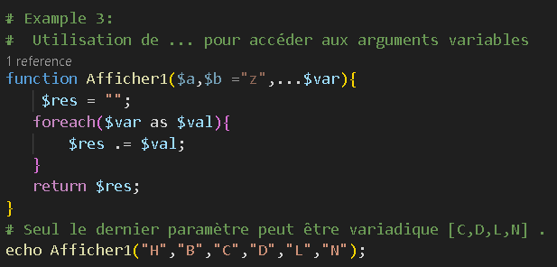

1. Variable Fonction :

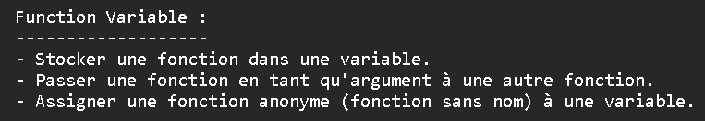

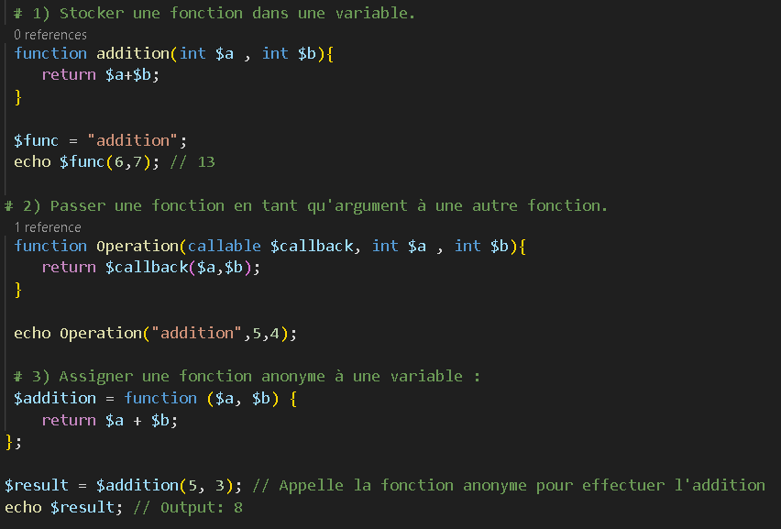

1. Anonymous fonction :

* Return Object de classe **Closure**.

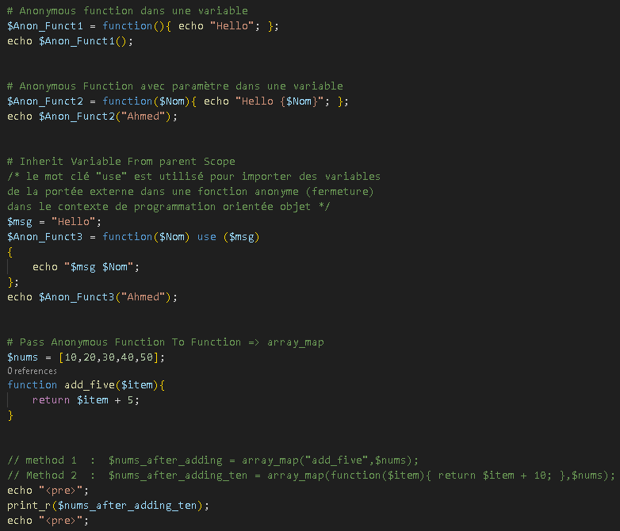

1. Arrow Function :

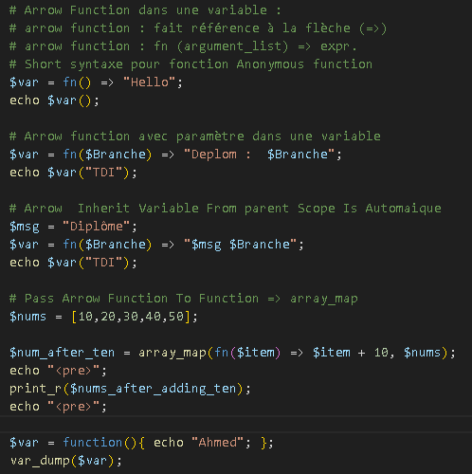

1. Déclare :

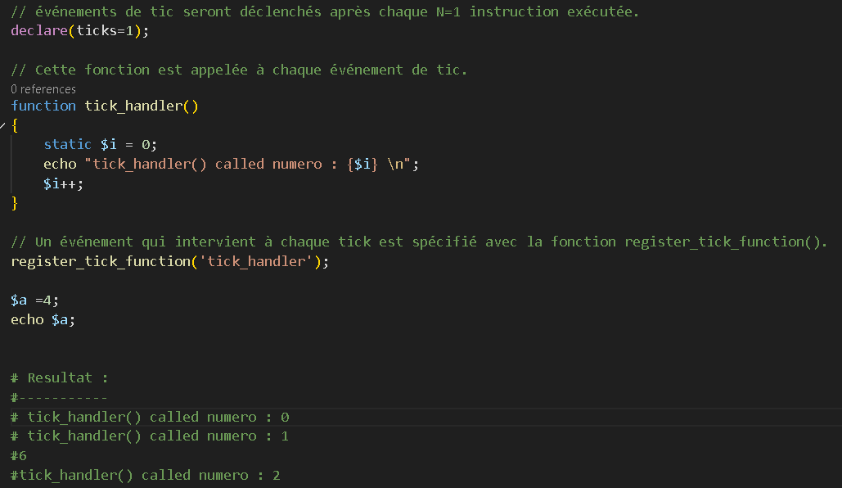

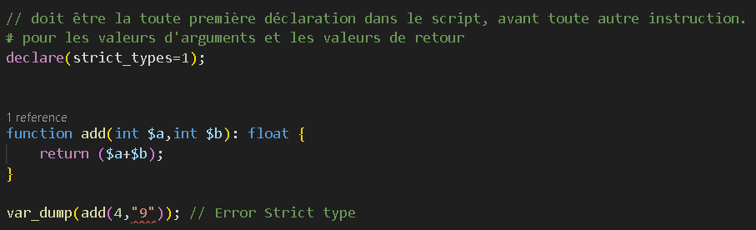

1. Include et Require :

* **Insérer** le contenu d'un fichier **PHP** dans un autre fichier **PHP**.
* **Require** : produira une erreur fatale (**E_COMPILE_ERROR**) et **arrêtera** le script
* **Include** : ne produira qu'un avertissement (**E_WARNING**) et le script **continuera**
* **Include_once** et **require_once** : utilisée pour inclure un fichier dans un autre fichier PHP, mais seulement une seule fois.
* **Ne** le réinclut **pas**, ce qui peut **éviter** les **problèmes** de **redéfinition** de fonctions ou de variables.

1. Gestion des Sessions :

* Les ports **TCP** et **UDP** sont utilisés pour différencier les applications et les services sur un même hôte (**serveur**) afin de permettre plusieurs connexions simultanées. **Chaque** **connexion** est **identifiée** par une combinaison d'**adresse IP** (**identifiant de l'hôte**) et de **port** de **transport** (**identifiant de l'application**).
* 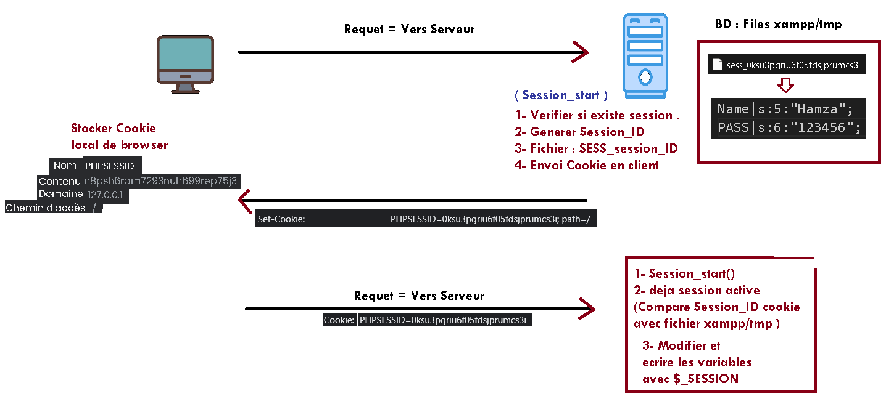 ***Processus la première foi connecter avec le serveur :***

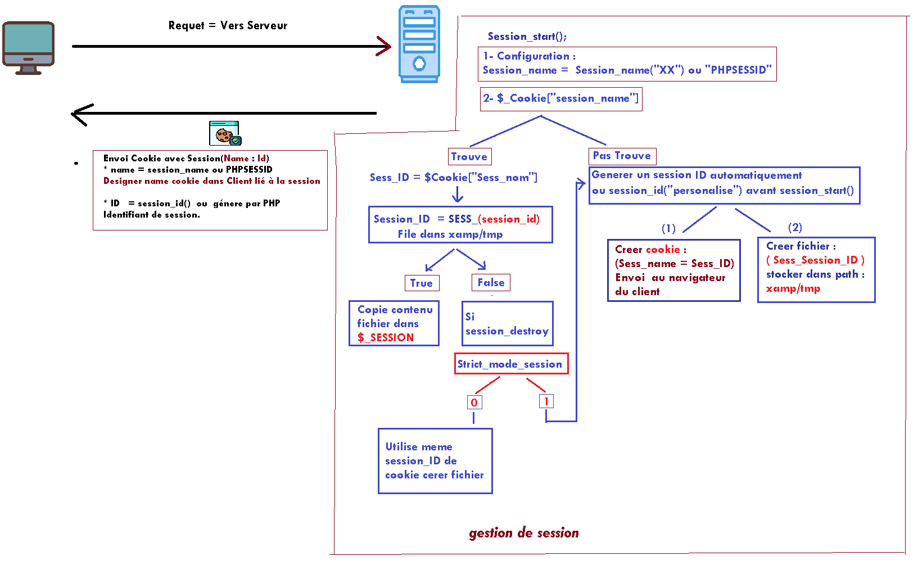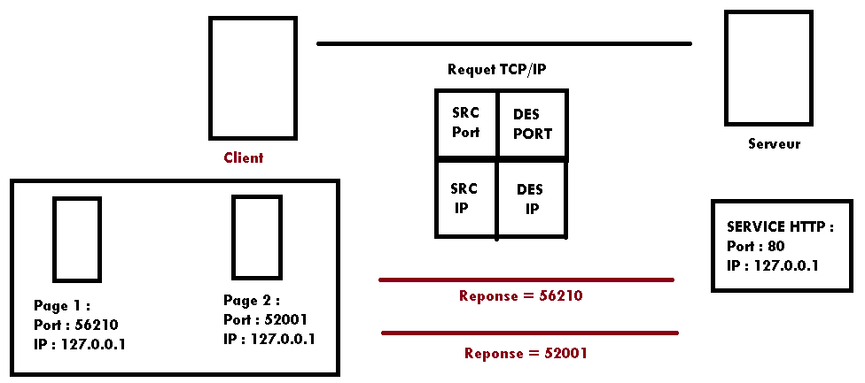

1. 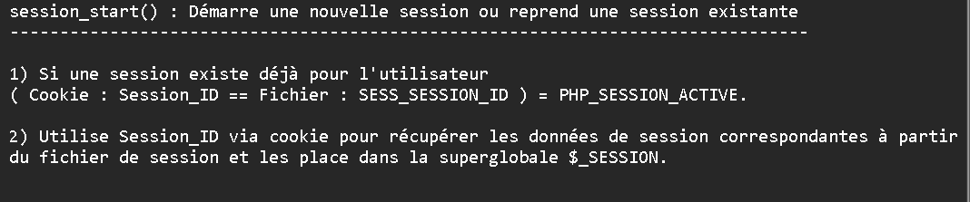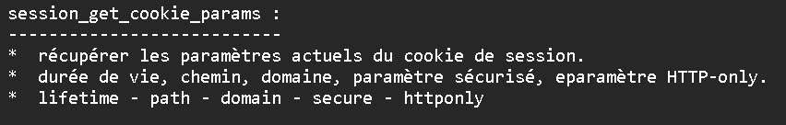Les fonction Session :
2. Gestion des cookies :
3. 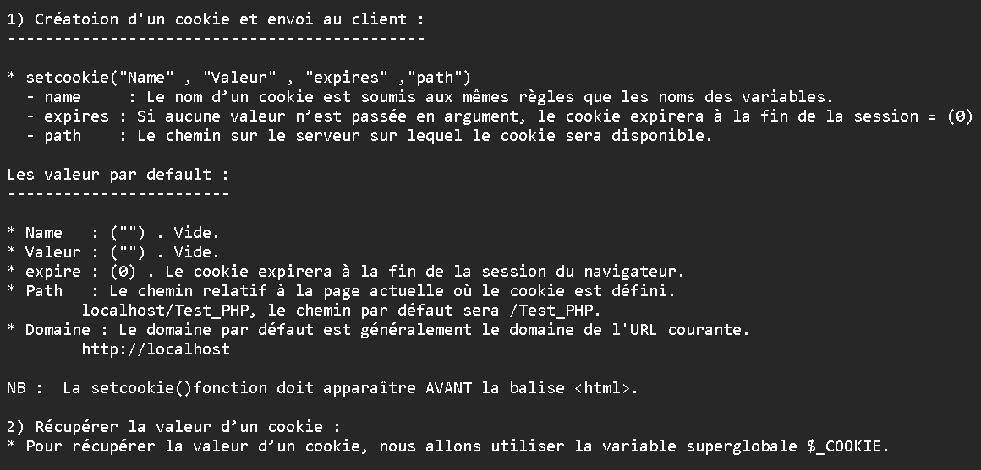Création et Récupération :
4. 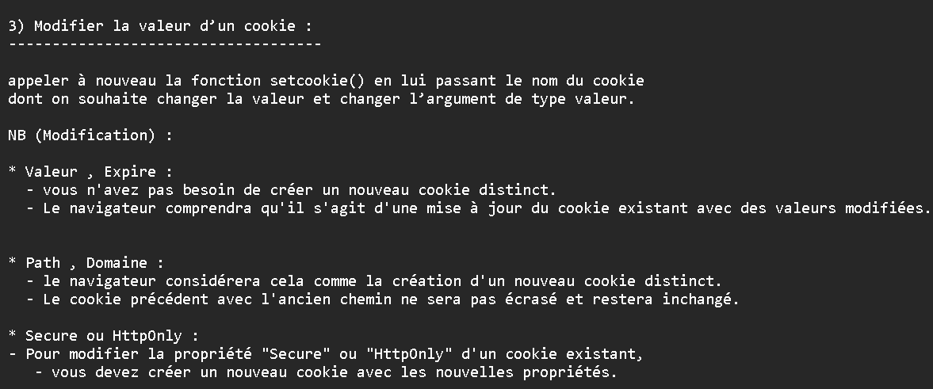Modification :
5. 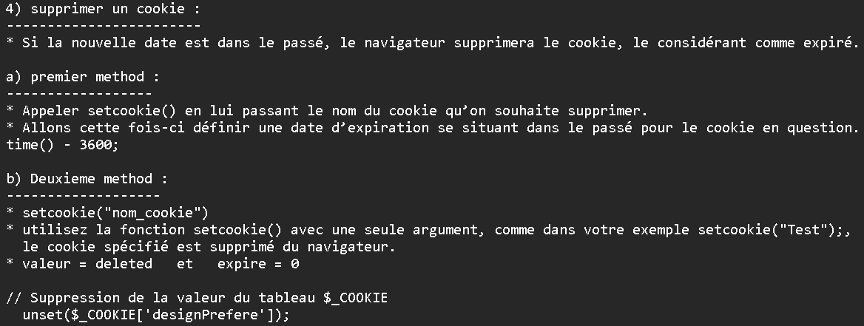Supprime :
6. MySQLI Database :
7. MYSQLI se connecte à MySQL :

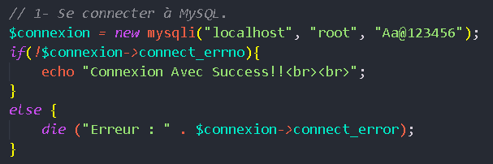

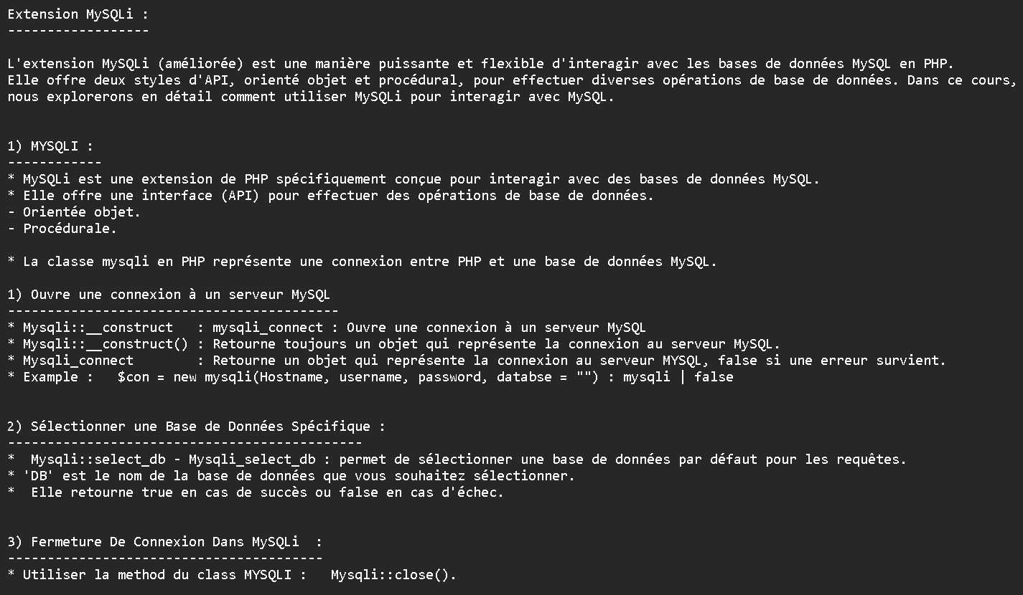

1. Create Database :

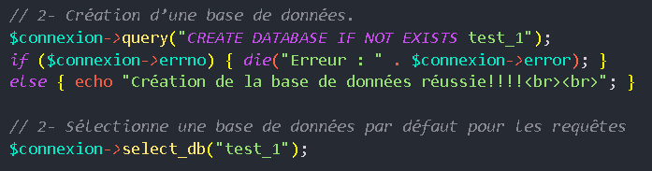

1. Create Tabale :

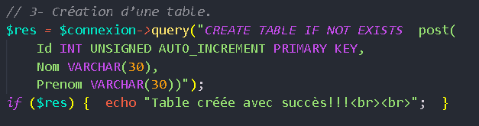

1.  Gestion des erreurs:
2. 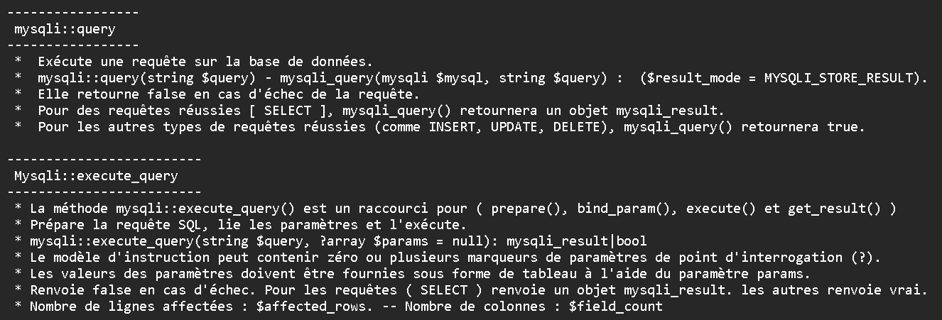Exécuter des requêtes SQL
3. Insertion de données dans des tables :
   * + 1. 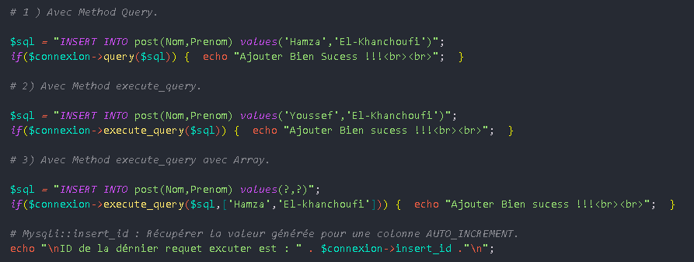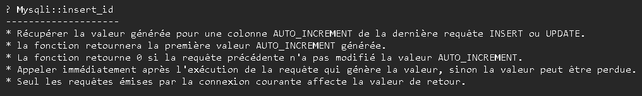Query et execute_query :
4. 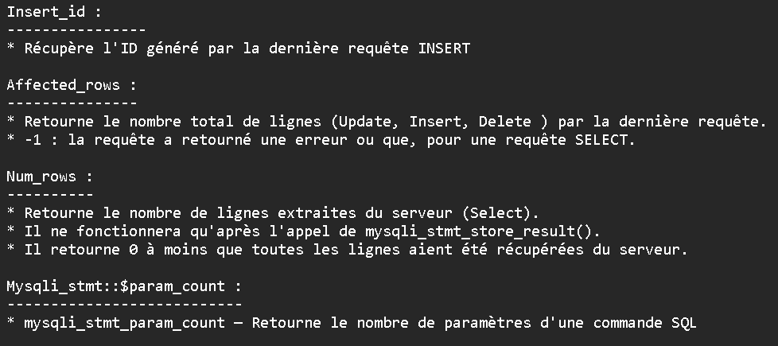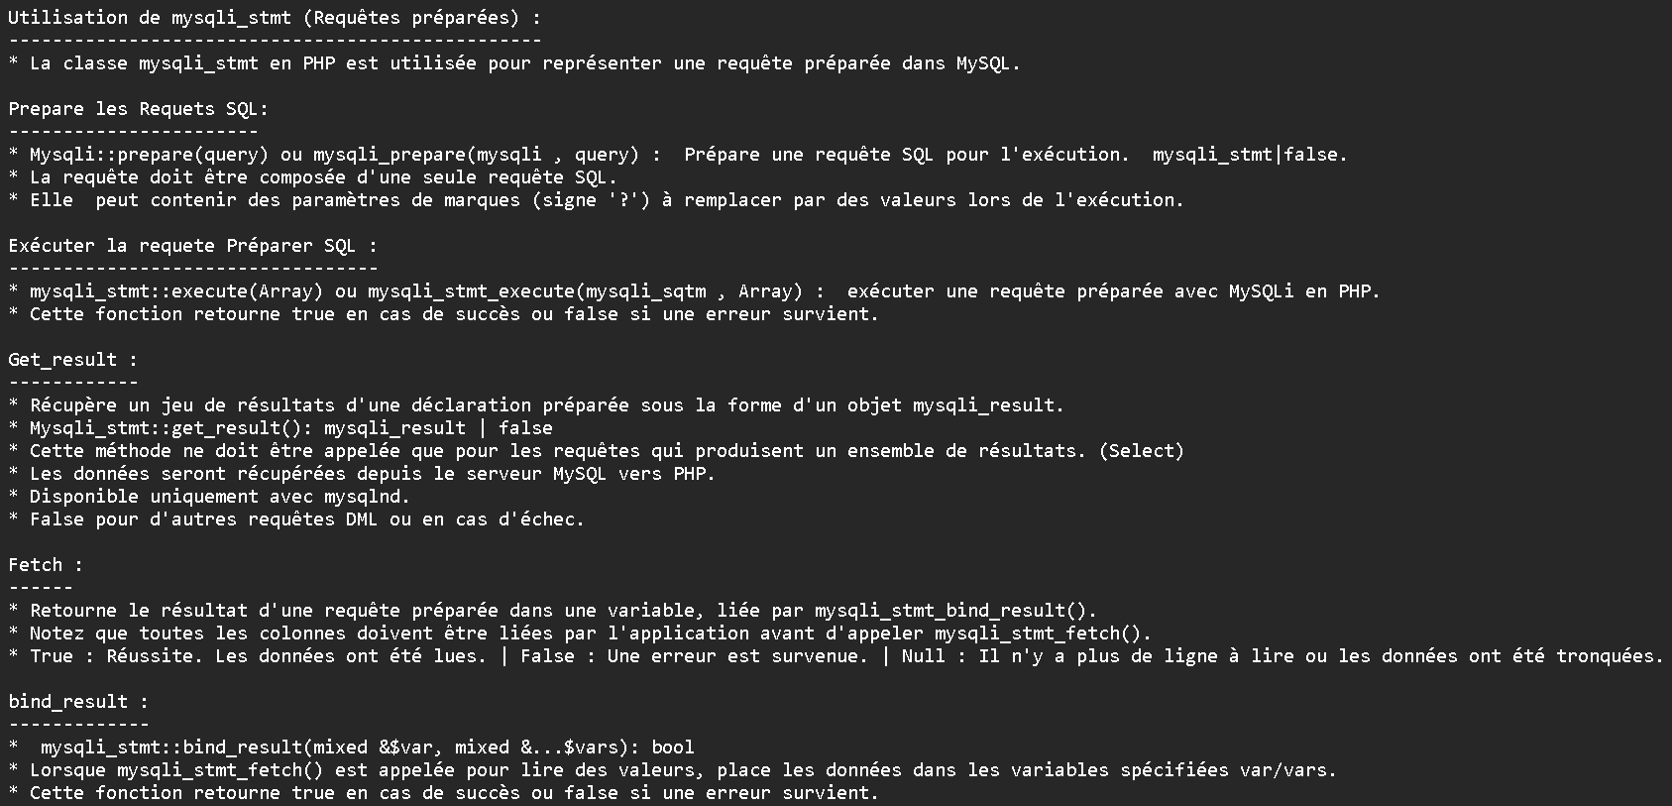Les Requetés préparées :
   * + 1. Avec execute (array) avec un tableau de valeurs :

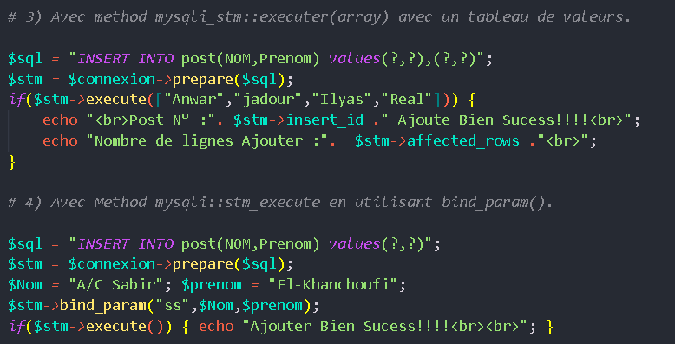

* + - 1. Avec execute (array) en utilisant BindParam() :



1. Récupérer des données de la base de données :
   * + 1. Sélection Avec query et execute_query :

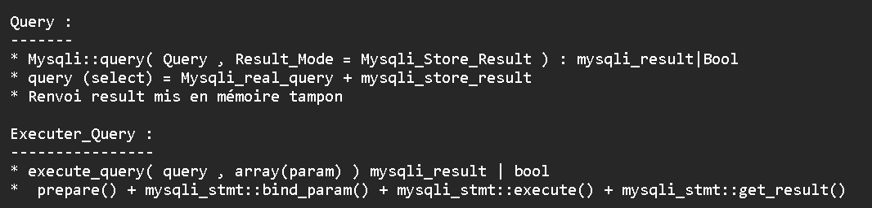

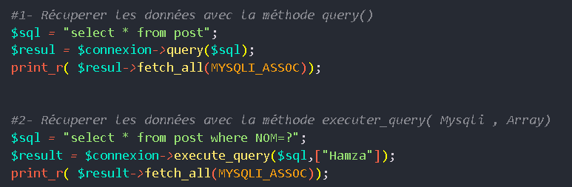

* + - 1. Sélection Avec (requête prépare) = prépare + exécuter :
* ***Récupération des résultats en utilisant l'interface mysqli_result avec ( get_result )***

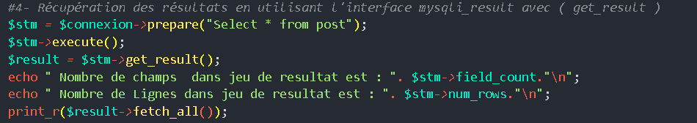

* ***Récupération des résultats en utilisant des variables liées (bind_result) et ( fetch )***

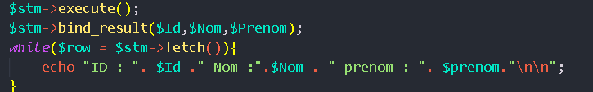

* 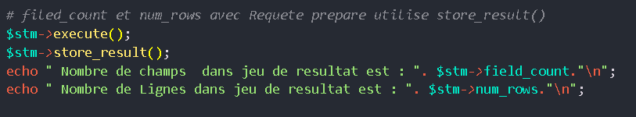***Filed count et num_rows avec Requete prepare utilise store_result()***
  + - 1. Method des récupérations des données :

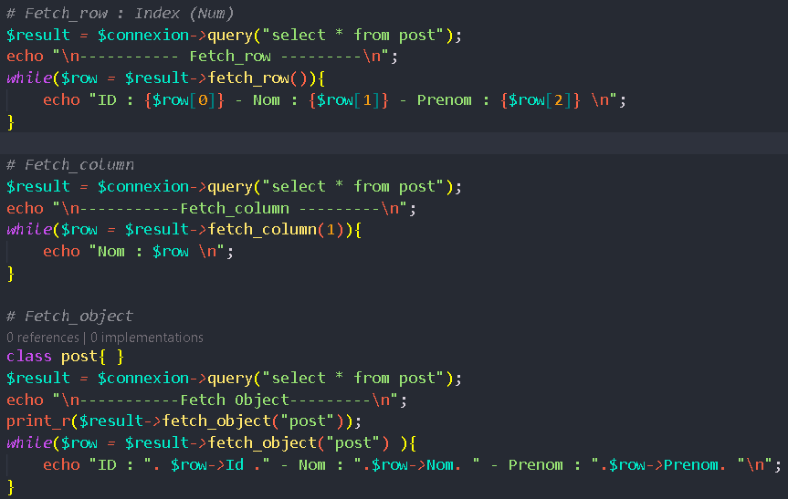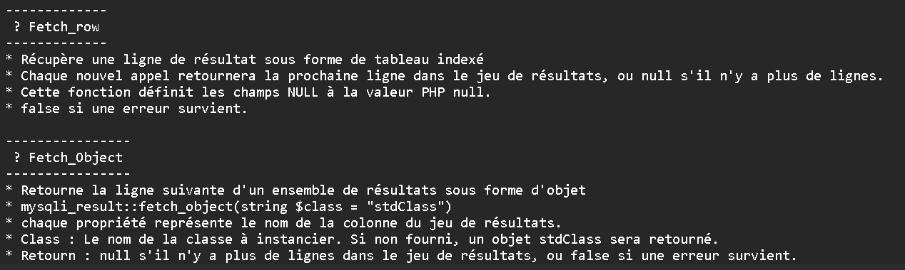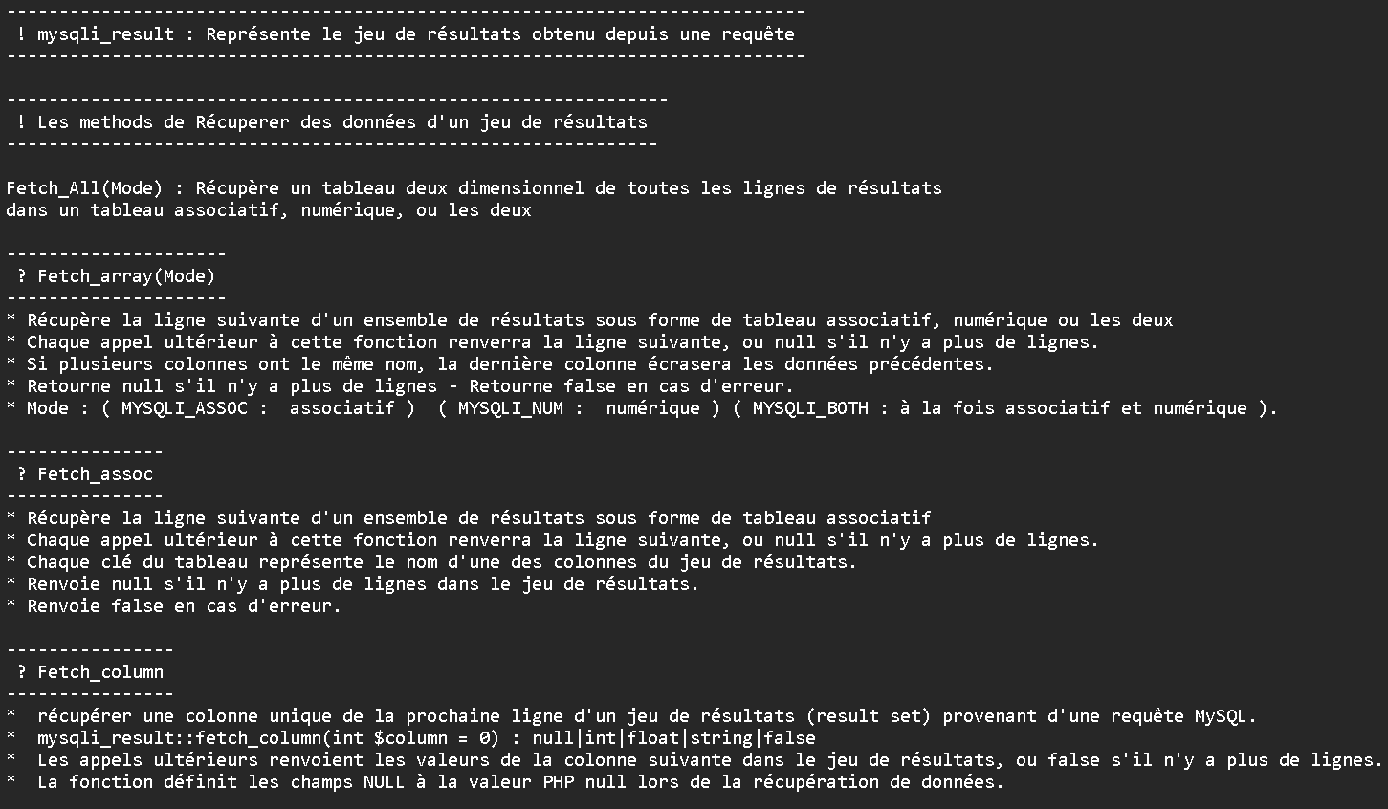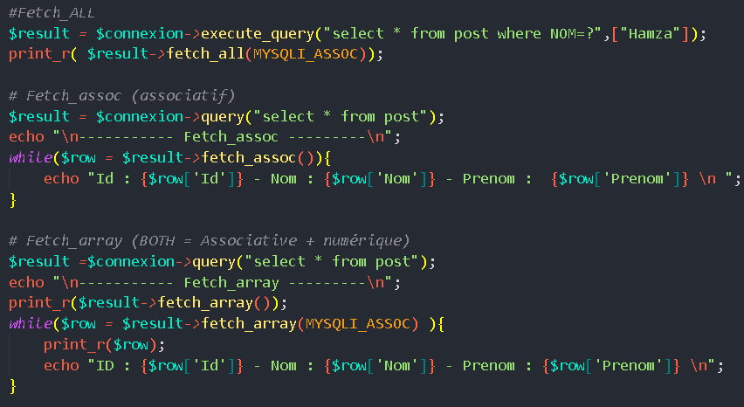

1. 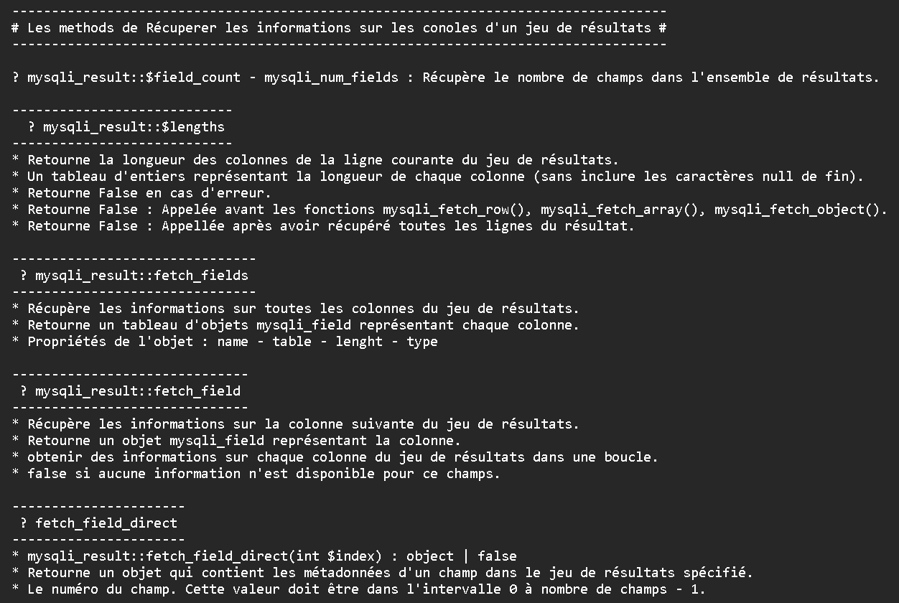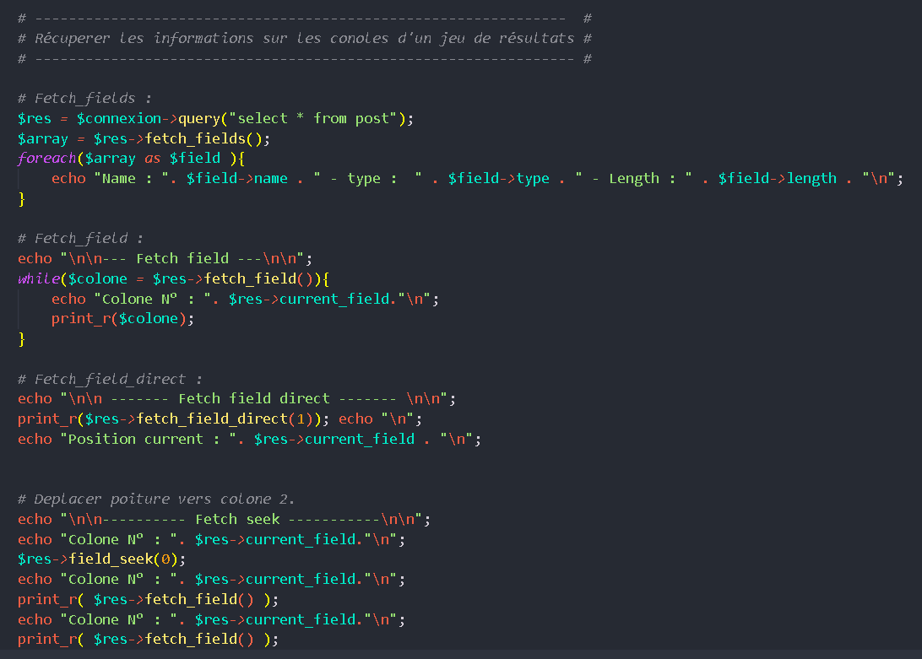Récuperer les informations sur les conoles d'un jeu de résultats



1. Exécute une ou plusieurs requêtes sur la base de donnée

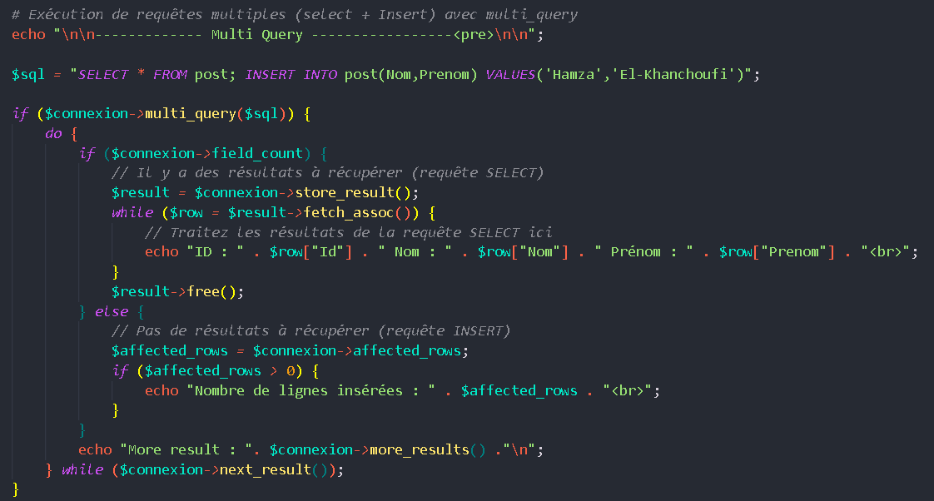

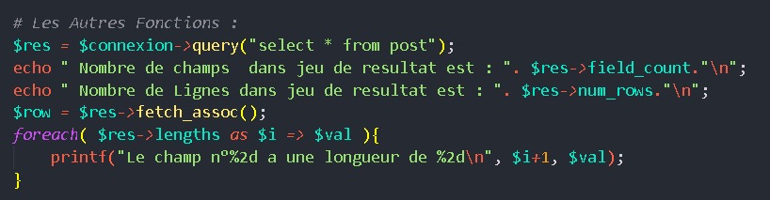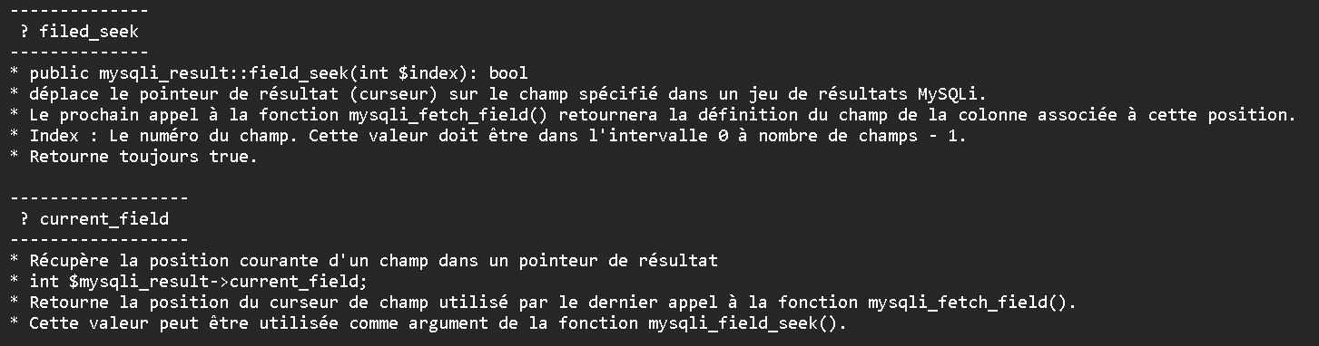

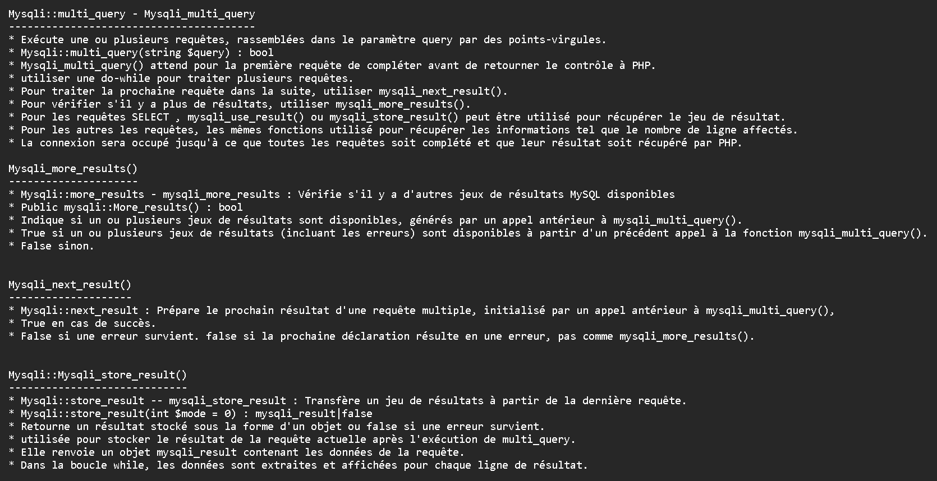

1. Gestioner des errores et Exceptions.

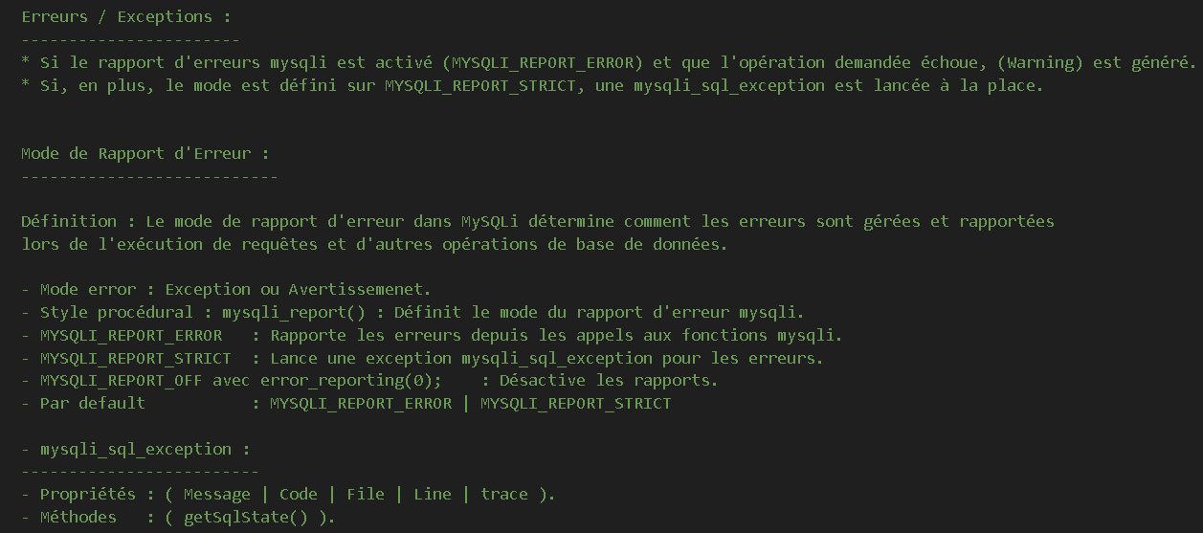

1. Insérer Multiple Lignes :

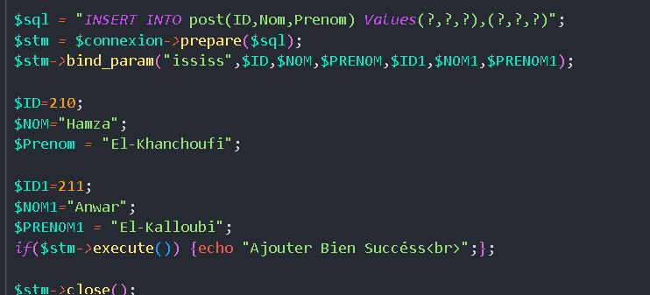

1. Update Lignes :

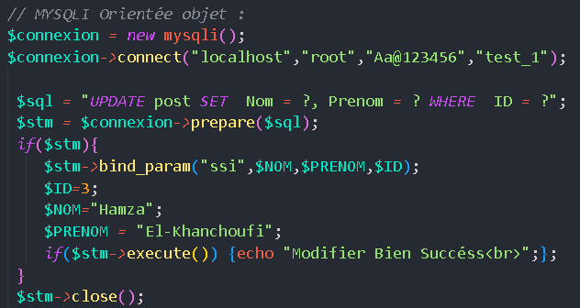

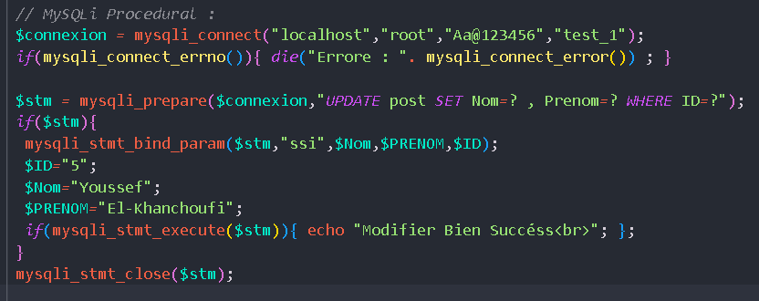

1. Delete Ligne :

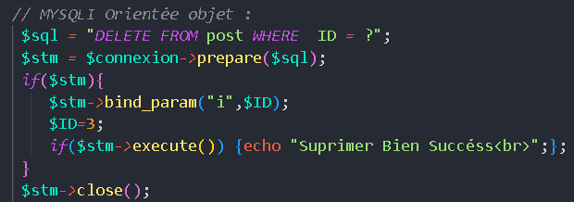

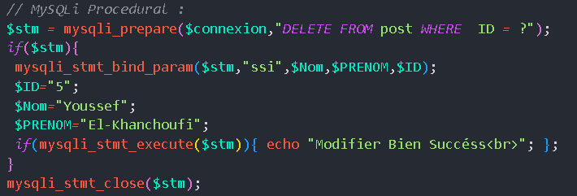

1. PDO :
2. 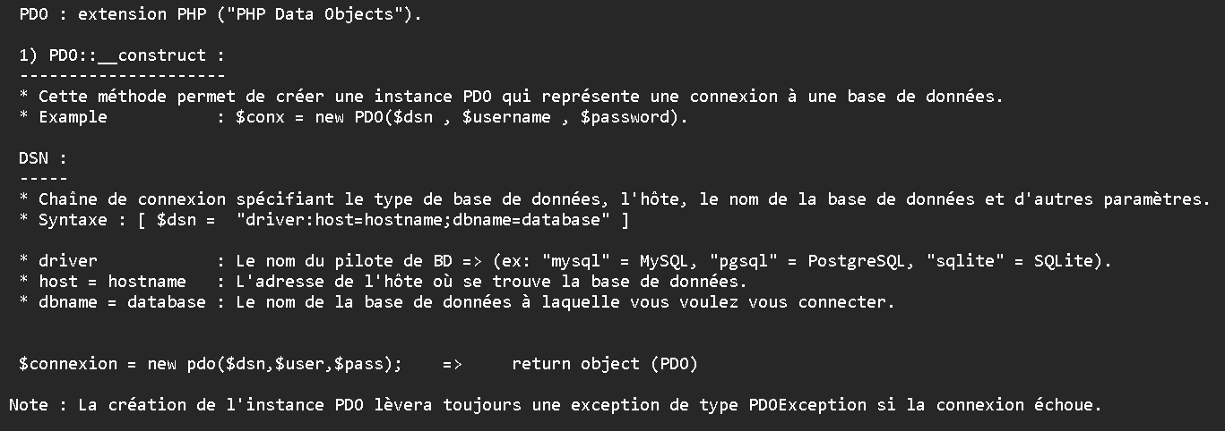PHP se connecte à MySQL :

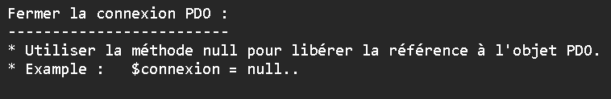

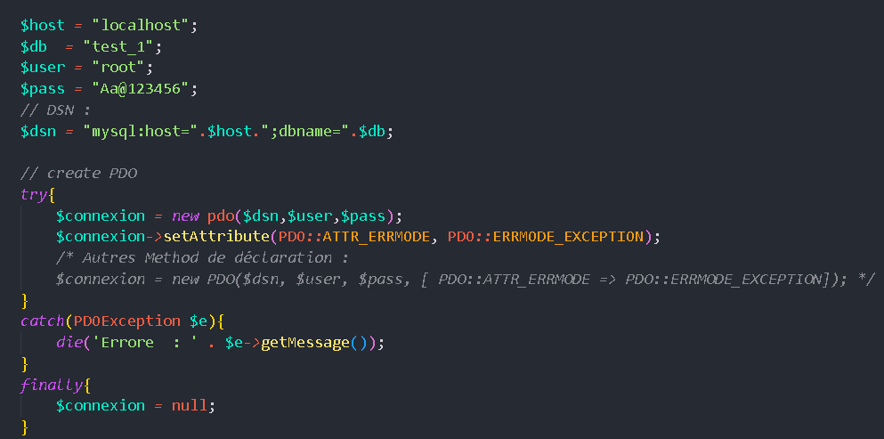

1. Créer une base de données et table à MySQL :

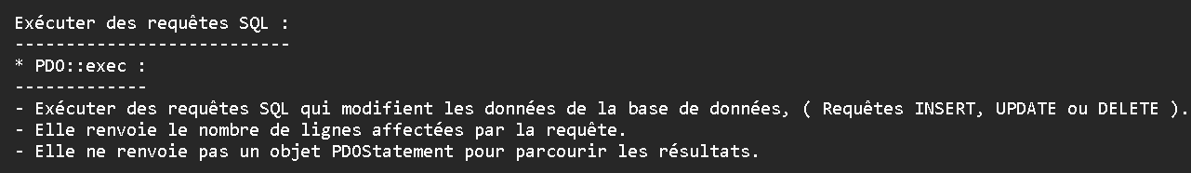

1. Supprimer d’une base de données et table à MySQL :

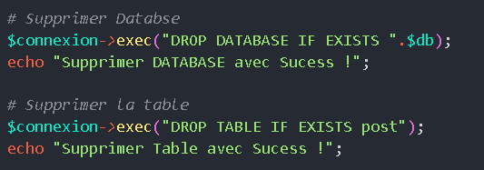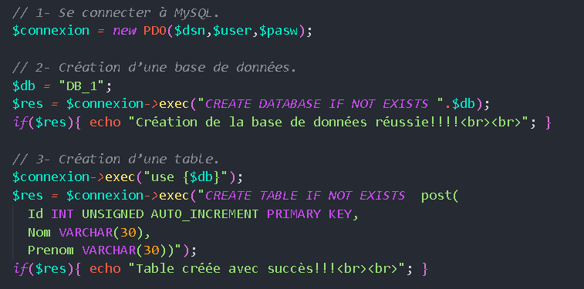

1. Insertion de données dans des tables :
   * + 1. 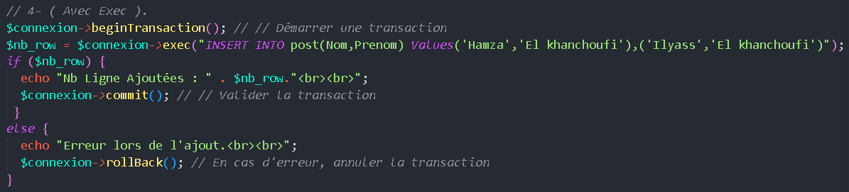 ***PDO::exec*** :
2. ***Les requêtes MySQL préparées :***

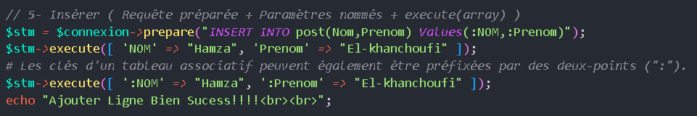a- Avec execute (array) et des marqueurs nommés :

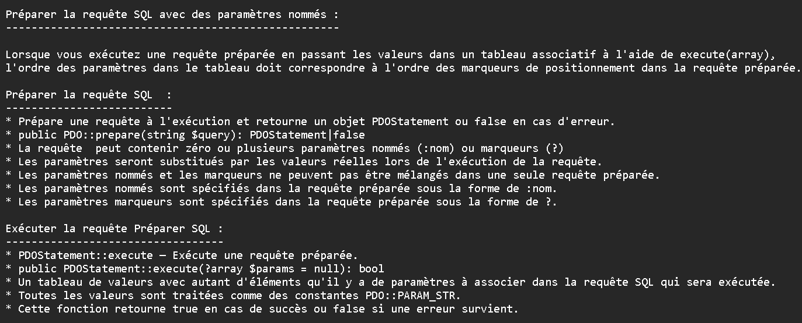

* + - 1. Avec execute(array) et des marqueurs interrogatifs :

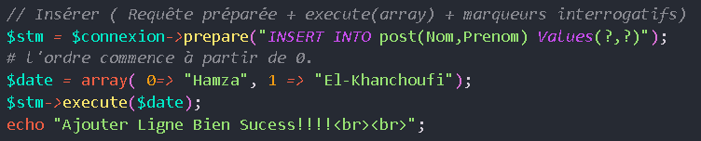

* + - 1. En utilisant bindParam et des marqueurs nommés ou interrogatifs

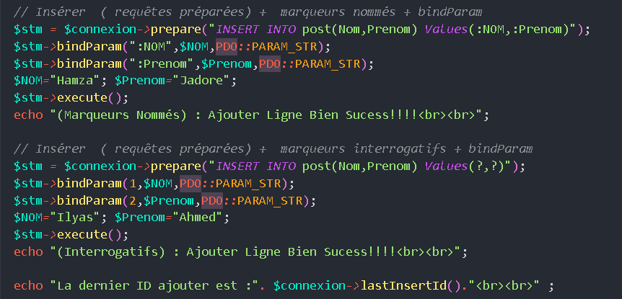

* 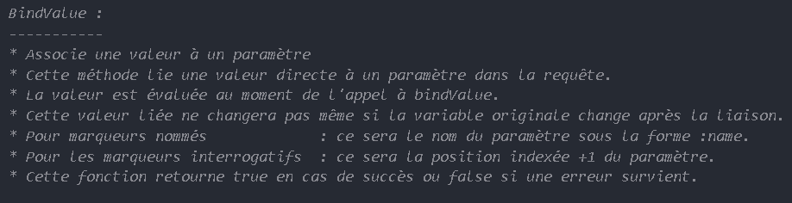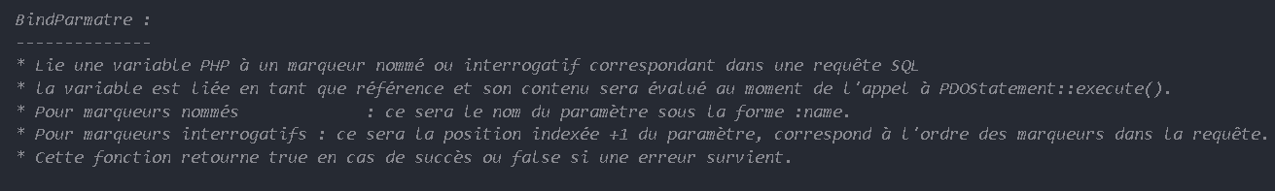**Bind****Param :**
* **BindValue :**

1. Mettre à jour des données dans une table

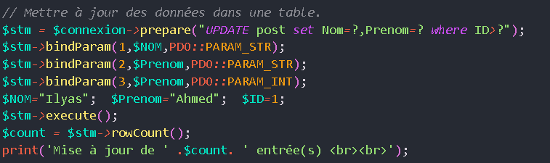

1. Supprimer des données d’une table

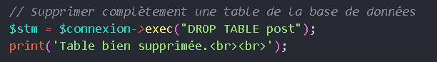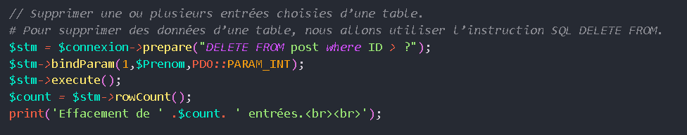

1. 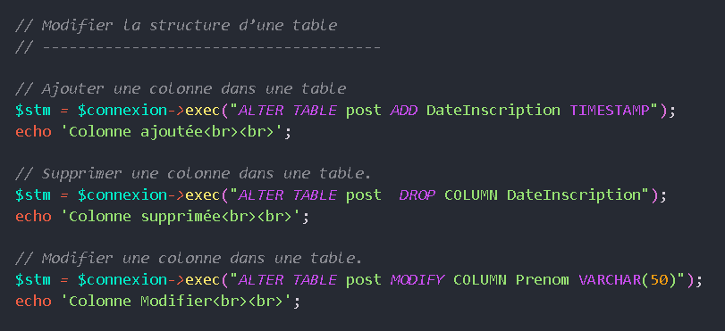Modifier la structure d’une table
2. La sélection simple de données dans une base de données

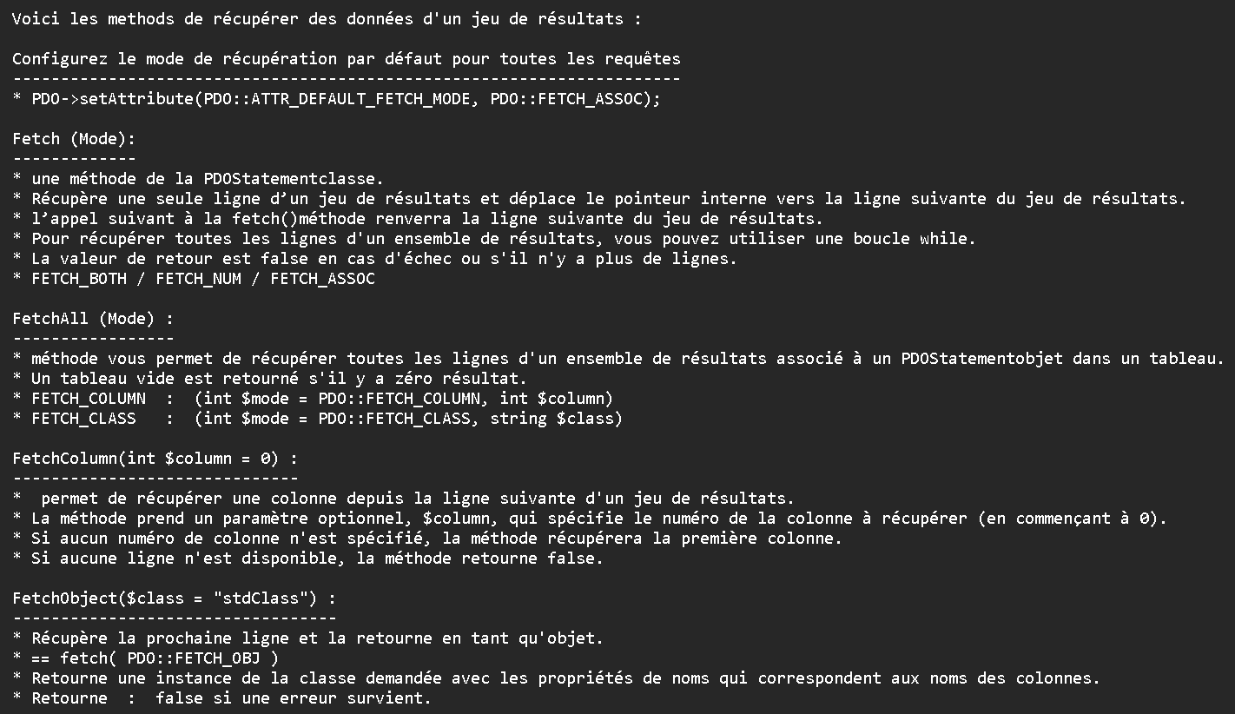

* + - 1. 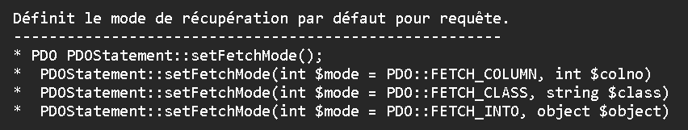Récupération avec la méthode query()

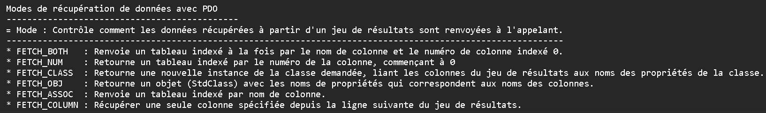

* + - 1. 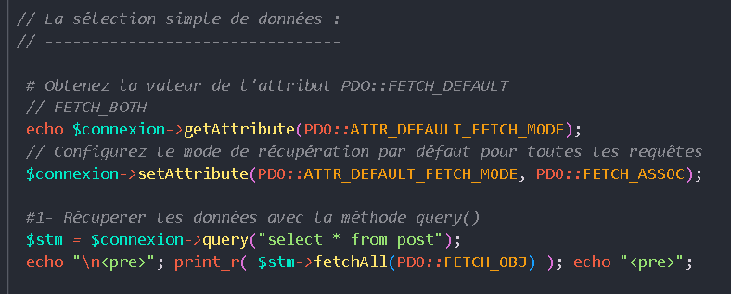Récupération avec avec une instruction préparée
      2. 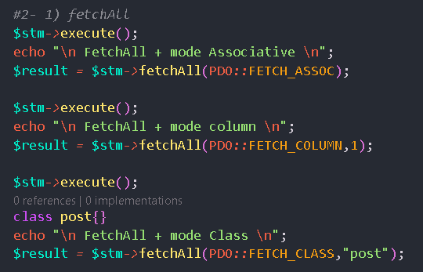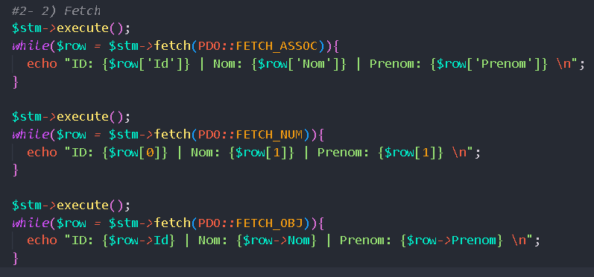Method des récupération des données

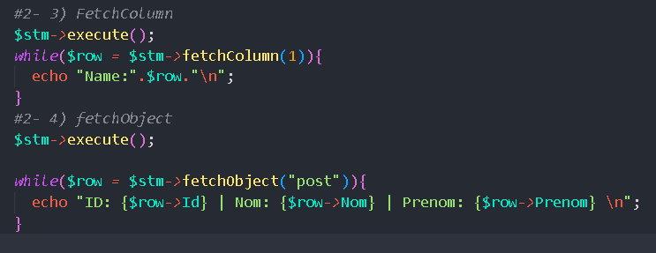

À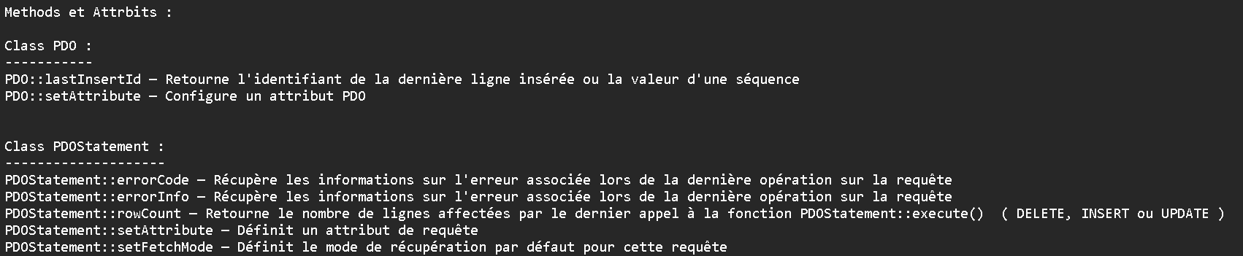

1. La gestion des fichiers avec PHP :
2. 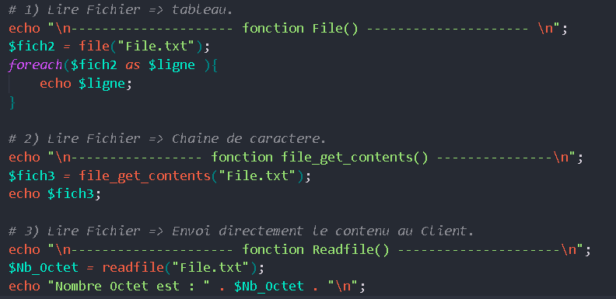Lire un fichier entier en PHP

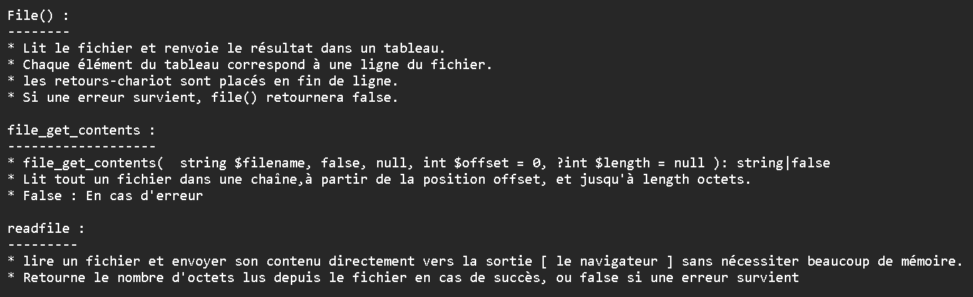

1. Ouvrir un fichier en php :

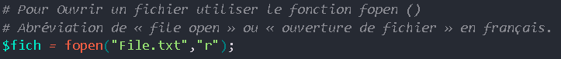

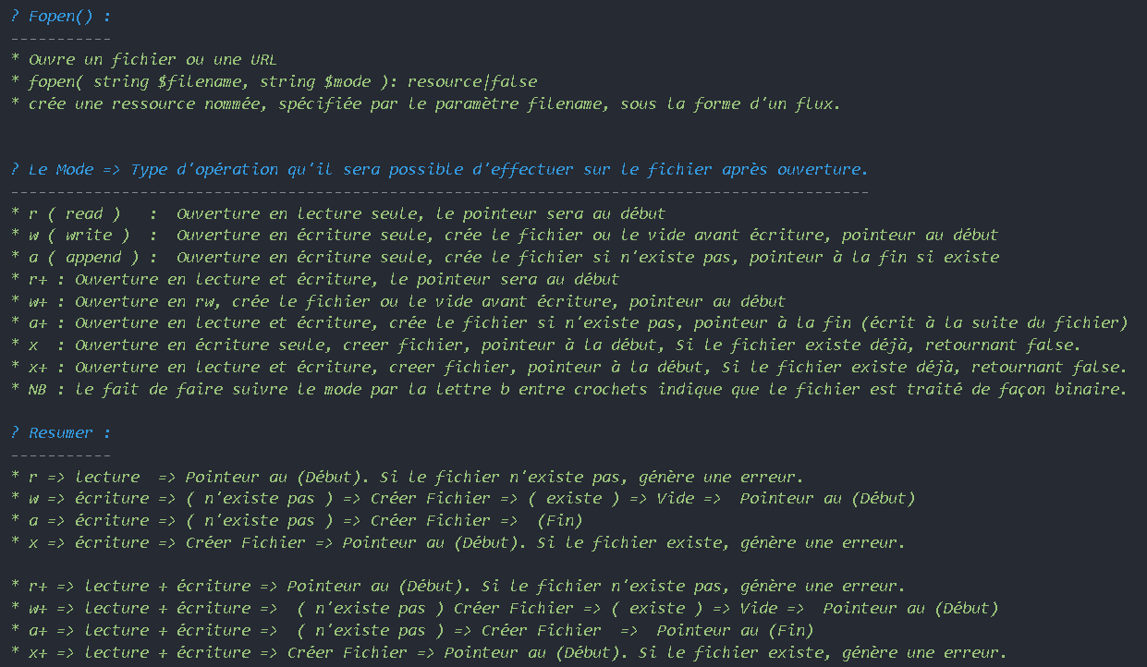

* + - 1. Lire un fichier partie par partie

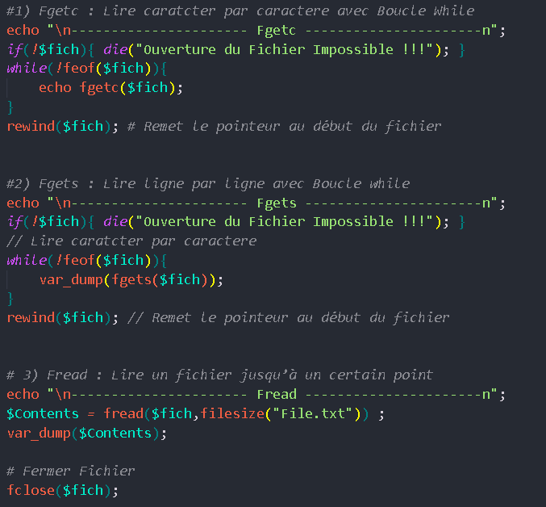

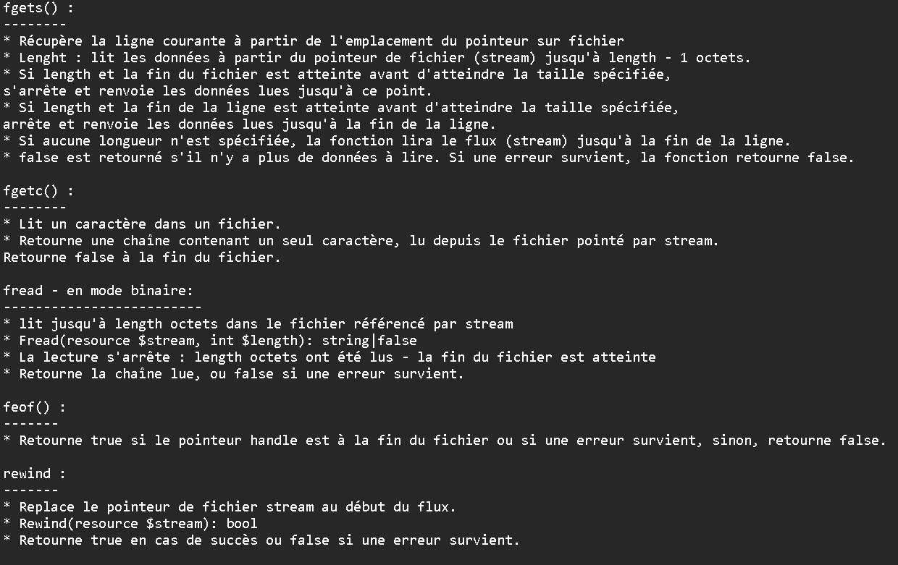

* + - 1. 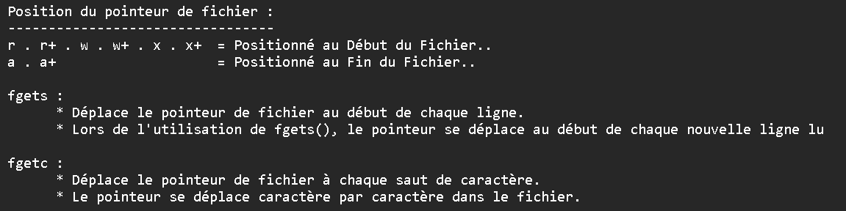La place du curseur interne ou pointeur de fichier

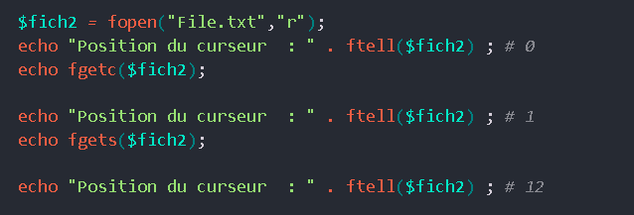

* + - 1. 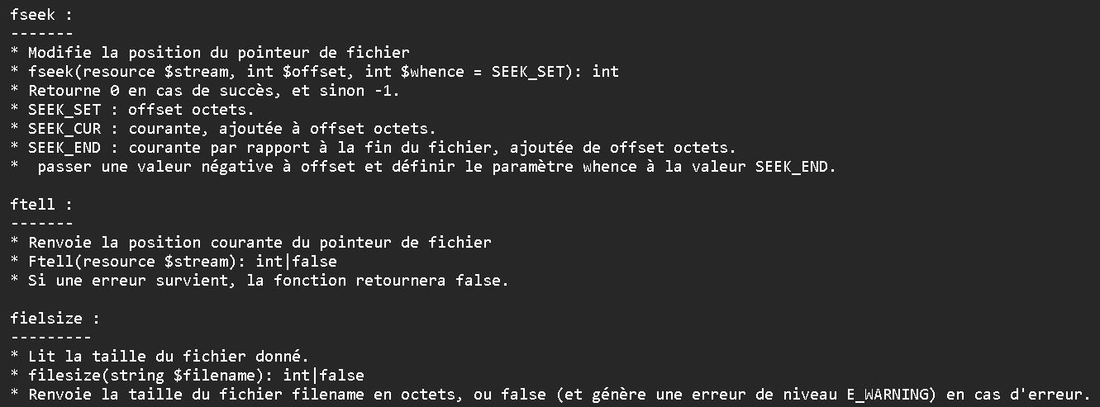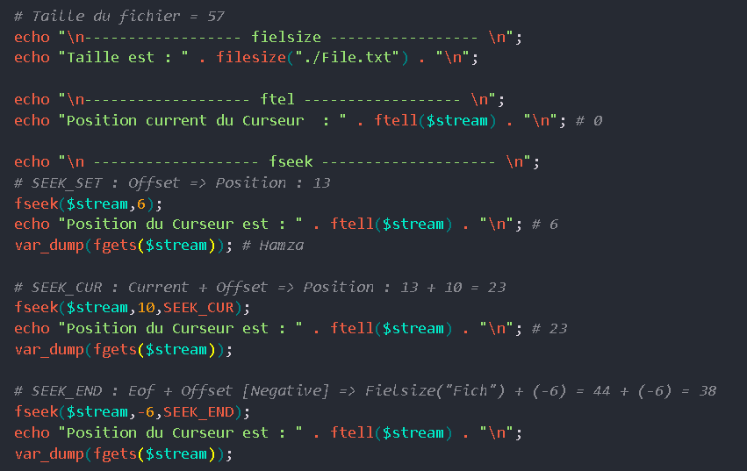Déplacer le curseur manuellement
      2. Fermer un fichier

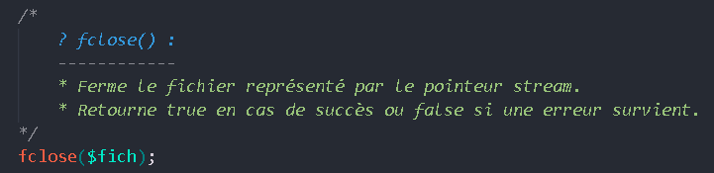

1. Créer et écrire dans un fichier en PHP
   * + 1. Écrire dans un fichier avec file_put_contents()

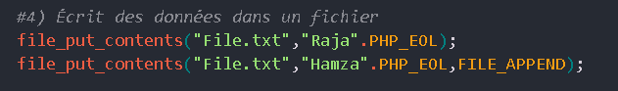

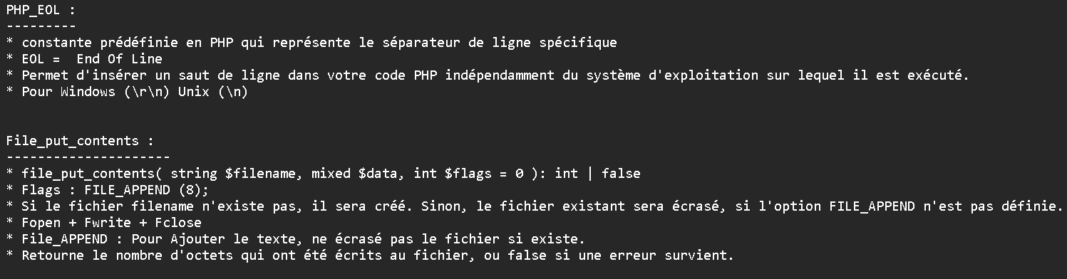

* + - 1. 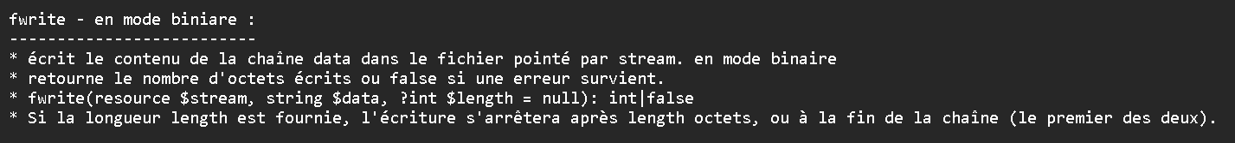Écrire dans un fichier avec fwrite()

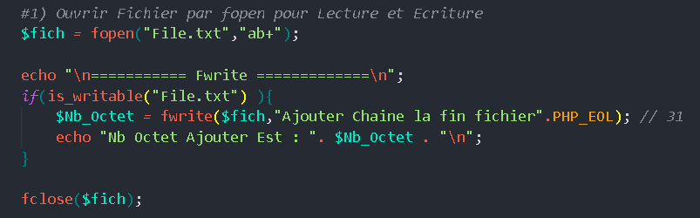

* + - 1. Fonctions de Manipulation de Fichiers et de Dossiers :

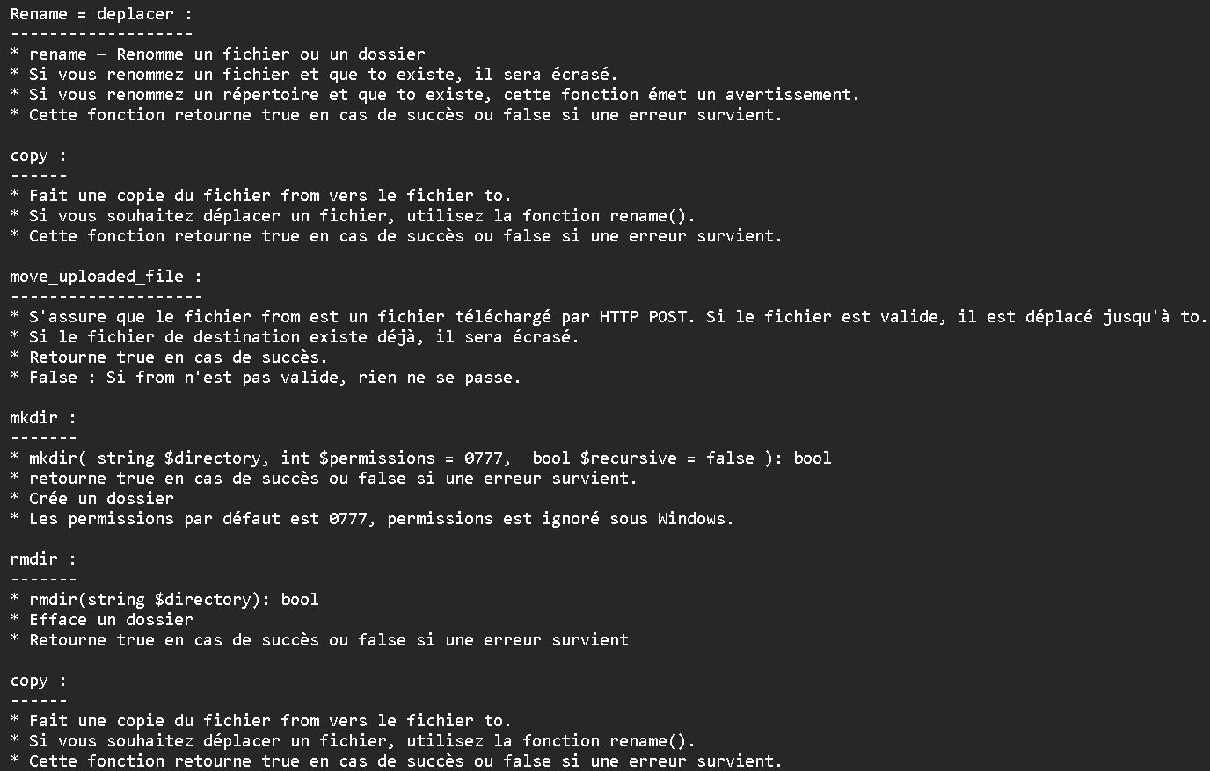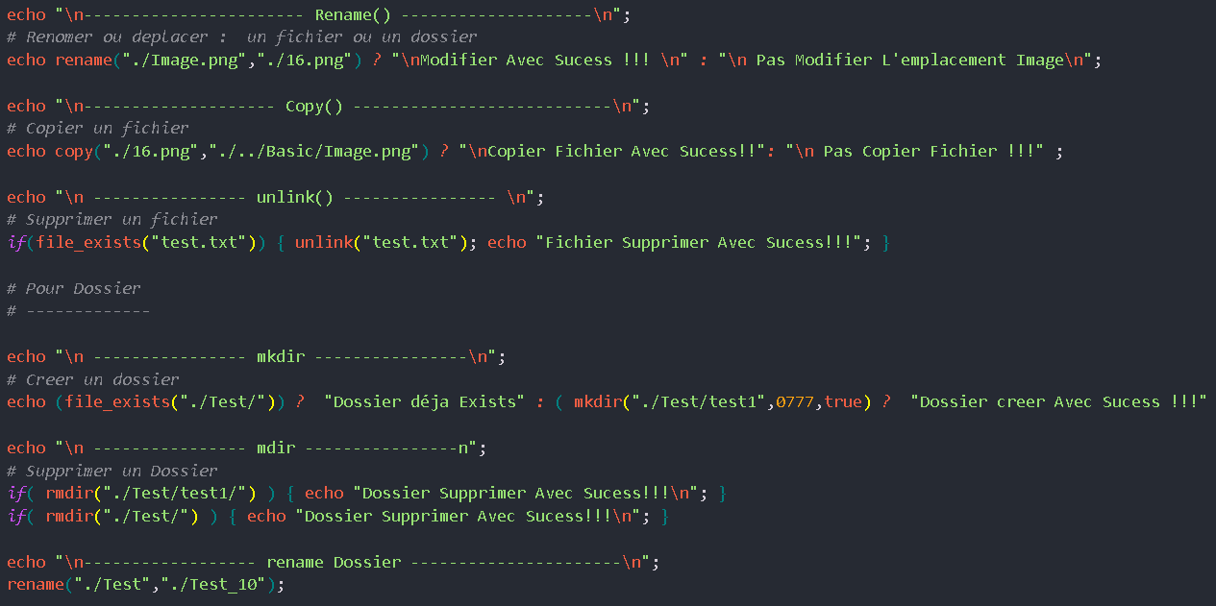

* + - 1. 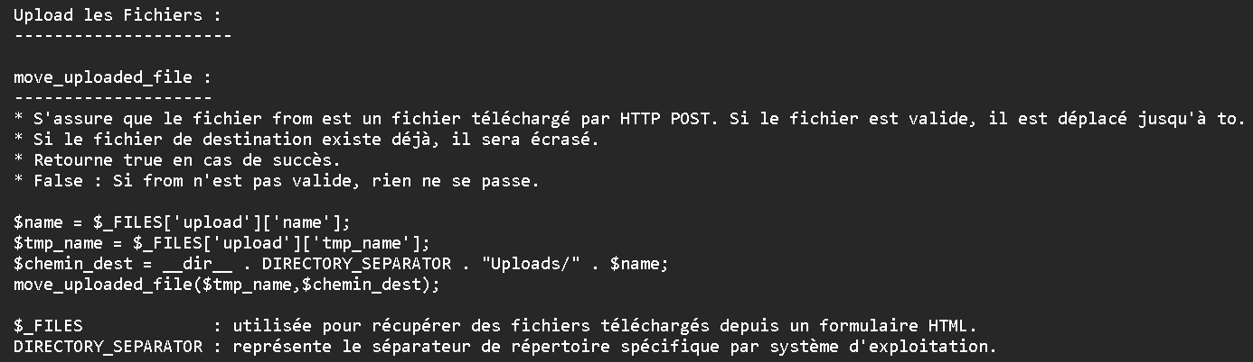 Telecharger les fichiers sur le serveur
      2. 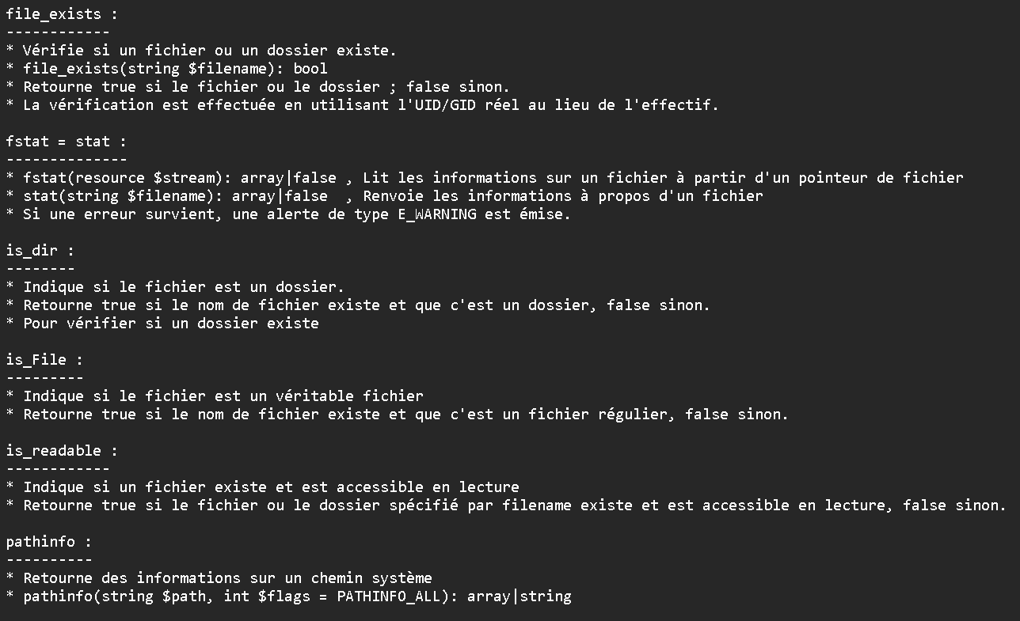Fonctions de vérification de fichiers et de dossier :

